МІНІСТЕРСТВО ОСВІТИ І НАУКИ УКРАЇНИ
ДЕРЖАВНИЙ ЗАКЛАД «ЛУГАНСЬКИЙ НАЦІОНАЛЬНИЙ УНІВЕРСИТЕТ ІМЕНІ ТАРАСА ШЕВЧЕНКА»

НАВЧАЛЬНО-НАУКОВИЙ ІНСТИТУТ МИСТЕЦТВ

КАФЕДРА ДИЗАЙНУ

Гриб Євгеній Олегович

«ПРОЄКТУВАННЯ ФОТОКНИГИ «ІСТОРІЯ ФОТОМИСТЕЦТВА»»

Кваліфікаційна робота на здобуття ступеня вищої освіти «Магістр»
за спеціальністю 022 Дизайн
Освітня програма «Графічний дизайн»

Особистий підпис – ______________ Є.О. Гриб
(підпис) (ініціали, прізвище)

Науковий керівник – _______________ д.п.н., професор В.В. Борисов
(підпис) (науковий ступінь, наукове звання,
ініціали, прізвище)

Завідувачка кафедри – _______________ к.ф.н., доцент О.П. Костюк
(підпис) (науковий ступінь, наукове звання,
ініціали, прізвище)

Полтава − 2024 р.
АНОТАЦІЯ
У кваліфікаційній роботі досліджено проектування фотокниги з історії фотомистецтва. Зібраний і систематизований спеціалізований матеріал, пов'язаний з дизайном фотокниг, розкриває багатовимірність творчих завдань графічного дизайну, вказує на потребу у пошуку нових сучасних розробок у сфері дизайну, які мають ґрунтуватися на синтезі використання комп’ютера і традиційних технік графіки. Все це дозволяє сформувати мету дослідження.
Метою написання кваліфікаційної роботи є проектування фотокниги з історії фотомистецтва, як поліграфічного видання. Завданням роботи є вивчення особливостей проектування фотокниги як поліграфічного видання, розробка оригінал -макету фотокниги і розробка методичних рекомендацій з проведення майстер-класу з проектування фотокниги.
Ключові слова: фотокнига, фотографія, історія, фото мистецтво, дизайн-концепція, бриф.
SUMMARY
The design of a photo book on the history of photo art was investigated in the qualifying work. The collected and systematized specialized material related to the design of photo books reveals the multidimensionality of creative tasks of graphic design, points to the need to find new modern developments in the field of design, which should be based on the synthesis of computer use and traditional graphic techniques. All this allows to form the purpose of the research.
The purpose of writing the qualification work is to design a photo book on the history of photo art, as a polygraphic publication. The task of the work is to study the peculiarities of designing a photo book as a polygraphic publication, to develop the original layout of a photo book and to develop methodological recommendations for conducting a master class on designing a photo book.
Keywords: photo book, photography, history, photo art, design concept, brief.

ЗМІСТ

ВСТУП…………………………………………………………………………… 4
РОЗДІЛ 1. ОСОБЛИВОСТІ ФОРМУВАННЯ ФОТОДРУКУВАННЯ ТА ЙОГО СКЛАДОВИХ
1.1. Історія виникнення фотовидань ………………………………...………….11
1.2. Види та унікальний дизайн фотокниг……………………..………………..18
Висновки до розділу 1…………..……………….………………………………30
РОЗДІЛ 2. ФОТОКНИГА ЯК ХУДОЖНЕ ВИДАННЯ
2.1. Проектування власної фотокниги……………………………………….….32
2.2. Розробка дизайну фотокниги «Історія фотомистецтва»…….……………35
Висновки до розділу 2………………………………...…………………………48
РОЗДІЛ 3. МЕТОДИЧНІ РЕКОМЕНДАЦІЇ
3.1. Рекомендації для викладачів з методики викладання «Історії українського фотомистецтва»………………………………………………………………….50
3.2. Методичні рекомендації для майбутніх графічних дизайнерів для проєктування фотокниги……...………………………………………...……….60
Висновки до розділу 3………………………………………………………… 64
ВИСНОВКИ…………………………………………………………..…………65
СПИСОК ВИКОРАСТАНИХ ДЖЕРЕЛ………………………………….…68
ДОДАТКИ……………………………………………………………………….72

ВСТУП

Останні десятиліття відзначаються значною увагою громадськості до нового явища - фотокниги. Спостерігається підвищення якості конкурсів, фестивалів, виставок та спеціальних заходів, присвячених цьому виданню. Професійна та читацька аудиторія перетворилася на своєрідну транснаціональну спільноту, яка сьогодні формує нове уявлення про сучасну фотокнигу. Вони мають доступ до більшого обсягу книг, технік та оглядів, ніж коли-небудь раніше.
Змінюється сприйняття місця та позиції дизайну у створенні фотовидань. Впродовж останніх десятиліть відзначається збільшення уваги до вивчення концептуально-методологічних аспектів дизайну фотовидань, зокрема фотокниг, в межах наукової парадигми "візуальних досліджень", яка сформувалася у другій половині XX століття. У сучасному науковому дискурсі залишаються актуальними питання історії та типології фотовидань, особливостей сучасних фотовидань та їх призначення, розробки методології дизайну різних видів фотовидань, застосування семіотичного аналізу елементів дизайну фотокниги та інші аспекти.
Фотокнига створює комунікативний простір для обміну фотографічними роботами, в якому нерухомий об'єкт транслюється через існуючі канали чуттєвого сприйняття у формах відчуття, сприйняття та уявлення про цей об'єкт. Він стає предметом роздумів та потенційних розмов. Дослідники та критики відзначають зростання рівня виконання дизайну та витонченості фотокниг, а також зміни в дискурсі, оскільки збільшується кількість езотеричних публікацій та наративів, пов'язаних з цим виданням.
У часи цифрових технологій фотокнига в паперовому форматі визначається високим рівнем дизайну та залишається предметом колекціювання. Мова фотовидань сьогодні характеризується своєрідним візуальним есперанто.
Фотокнига, позиціонується як ексклюзивне та малотиражне оригінальне видання, виходить за рамки звичайного об'єму слова і стає справжнім мистецьким арт-об'єктом. Це не просто засіб передачі зображень, а важливий транслятор авторської ідеї, який втілює творчу концепцію дизайнера.
Фотокнига неодмінно привертає значну увагу цінителів мистецтва, видавців та дослідників. У наш час, коли фотокнига вступає в активний мистецький простір, вивчення її досвіду за кордоном стає надзвичайно цінним для України. Країни, яка на сучасному етапі активно просуває власний унікальний контент на міжнародну мистецьку арену.
Такий підхід відкриває нові можливості для розвитку та підвищення рівня визнання української мистецької сцени. Заохочуючи та підтримуючи творчість в галузі фотографії та дизайну, Україна стає не лише споживачем, але й важливим учасником у світовому мистецькому діалозі. Таким чином, фотокнига виступає не лише як продукт, але і як культурна візитівка, що переносить особливий характер та талант української мистецької сцени на світовий етап.
Фотокнига - це форма мистецтва, що поєднує текст та зображення в одному виданні, в якому фотографії грають ключову роль. Це може бути колекція фотографій, що розповідає певну історію чи передає конкретну ідею, або творчий проект, де фотографії і текст взаємодіють для створення унікального художнього враження.
Фотокнига була винайдена в різних частинах світу, і розвиток цього мистецького формату пов'язаний з внеском численних авторів. Однак, сучасність часто пов'язує народження фотокниги з Японією. У 60-х роках минулого століття японські фотографи, зокрема Дайдо Моріяма та Шоми Ніодо, взялися за створення масштабних проектів, де фотографії об'єднувалися з текстом. Вони вперше використовували термін "фотокнига" для опису своїх творінь.
Це був ключовий момент для розвитку фотокниги як самостійного мистецького жанру. Спільно з цим рухом фотографів в Японії, подібні експерименти проводилися і в інших країнах, таких як США та Європа. Фотокнига стала важливим засобом вираження та розповсюдження фотографічного мистецтва, а також сприяла його визнанню як серйозної форми візуального вираження.
Фотокнига, в своїй формі, розглядається як візуалізація конкретного сюжету або сценарію через використання фотографій. Таким чином, елементи дизайну фотокниги обов'язково підпорядковуються історії, сюжету, який художник викладає послідовно. Сучасний голландський дизайнер Тьон ван дер Хейден визначає фотокнигу як цікаву та завжди пов'язану з історією чи візуальним романом. За його словами, "Кращий дизайн - той, що підтримує історію" [16]. При створенні фотокниги художник розповідає історію, яка стає своєрідним сторітелінгом для нього та для глядача. Через дизайн він може розширити інтерпретацію контенту, додати нові смисли та розкрити нові аспекти ідеї авторського задуму.
Сторінки фотокниги втілюють компонування окремих моментів, що утворюють єдину сюжетну лінію. В аналізі особливостей дизайну фотокниги часто використовується порівняння з кіно. Фотокниги високого рівня виконання подібні до висококласного кіно за рівнем режисерської, операторської та акторської майстерності, так само, як і неудачні фотокниги можуть бути подібні до низькоякісного кіно. У центрі уваги при створенні фотокниги знаходяться ідея та концепція, так само, як і в кіно - ідея фільму. Не завжди фотокнига досягає комерційного успіху, проте навіть якщо її не купують, ідеї, які вона виражає, можуть поширюватися через критичні огляди та рецензії в соціальних мережах. Практичні методи створення фотокниги також нагадують кінематографічні практики: вибір найкращих фотографій, розгляд фотознімків на екрані та послідовне розташування їх на сторінках книги.
Будь-яка спроба теоретичного, творчого або критичного "переосмислення" художнього жесту, також складання монографічної фотоантології, стикається з триплекс завдань - і вже на самому початку зіткнення відбувається з очевидною трудністю. Це пов'язано з відсутністю в самому творі внутрішнього художнього відгуку, зокрема відсутністю внутрішніх посилань чи теоретичного розкриття його змісту.
Іншими словами, тут йдеться не про психологічний підхід, але про початкове позначення міметичного простору мистецтва як чогось суттєвого. Мистецтво фотографії можливо найкраще втілює цю ідею з найвищою інтенсивністю.
Фотограф "механічно" реєструє все, що потрапляє в його об'єктив, і хоча здавалося б, він легко піддавався естетичному аналізу та елімінації у простій рефлексії, насправді виявляється актом протидії втраті свого художнього "я", дозволяючи "всьому" з'єднатися у сенсі аристотелівського το παν, тобто світу, що спочатку не має визначень, меж чи дефініцій.
Результати проведеного дослідження можуть служити важливим внеском у подальший науковий діалог, спрямований на вивчення концептуально-методологічних основ дизайну фотокниги в контексті сучасних трансформацій дизайну фотовидань. Крім того, вони можуть послужити практичними рекомендаціями для розробки концепції фотокниги.
Огляд джерел: Тён ван дер Хейден: «Дизайнер и фотограф завжди надихають друг друга», Арнхейм Р. Новые очерки по психологии искусства: Прометей, Беньямин В. Коротка історія фотомистецтва: Ад Маргинем, Ляпін О. Українська фотографія в дзеркалі часу, Мжельская Е. Л. Редакторська підготовка фотовидань, Бессараб А. О., Шепелева О. І. Фотокнига – затребуваний ексклюзив сьогодення. Parr, M & Badger, G (2004), The Photobook: A History, Сафронова А. В., Михайлова Р. Д. Сучасна фотокнига як об’єкт дизайну: систематизація за способом подання контенту, Roth, A (2001), Introduction’, in A Roth (ed.), The Book of 101 Books, Shaughnessy, A (2004), The order of pages: Can graphic design reinvigorate the photographic monograph, Бурдьє П., Л. Вакан. Рефлексивна соціологія. Частина ІІ: Чиказький воркшоп / Переклад з англ. Анастасії Рябчук, Сонтаг С. О фотографії: Ад Маргінем, Странадко Е.М. Офіцйний сайт URL: http://www.stranadko.inf.ua/ , Benge, Harvey — Photography + art + ideas .The Photobook – some thoughts of editing and sequencing / Harvey Benge, Харві Бендж, Лауер Д., Пентак С. Принципи дизайна, Водчіц С.С. Естетика пропорцій в дизайні. Система книжкових пропорцій: Підручник для ВНЗ, Мжельска Є. Л. Редакторська підготовка фотовидань, Brown G. People, Brands and Advertising. Millward Brown International, Different Ground. Каталог виставки сучасного голландського графічного дизайну, Jacoby J. Brand Loyalty: Measurement and Management. J. Jacoby, R. W. Chestnut. Stendoffice, «Дизайн рекламного плаката». URL:http://www.stendoffice.ru/stendoffice/u_plakat/ McEnally Martha R. The Evolving Nature of Branding: Consumer and Managerial Considerations. Martha R. McEnally and L. de Chernatony, Poster-Art, «Рекламні плакати». URL: http://poster-art.ru/plakat/board.php Doyle P. Value-Based Marketing: marketing Strategies for Corporate Growth and Share, Косів В. Магістерська робота з графічного дизайну: 100 вимог і порад. Навчальний посібник з підготовки й захисту дипломної роботи на здобуття освітнього рівня магістра для студентів спеціальності 022 «Дизайн», спеціалізації «Графічний дизайн, Положення про порядок створення та організацію роботи екзаменаційної комісії для проведення атестації здобувачів вищої освіти на першому та другому рівнях у ДЗ „Луганський національний університет імені Тараса Шевченка”. URL: http://luguniv.edu.ua/wp- content/uploads/2021/03/poloj_ek_26.03.2021.pdf. Положення про порядок створення та організацію роботи екзаменаційної комісії для проведення атестації здобувачів вищої освіти на першому (бакалаврському) та другому (магістерському) рівнях у ДЗ „Луганський національний університет імені Тараса Шевченка”. URL: http://luguniv.edu.ua/wp- content/uploads/2021/03/poloj_ek_26.03.2021.pdf Стандарт вищої освіти за спеціальністю 022 «Дизайн» галузі знань 02 «Культура і мистецтво» для другого (магістерського) рівня вищої освіти. URL:https://mon.gov.ua/storage/app/media/vishchaosvita/zatverdzeni%20standarty/1 2/21/022- dizayn-magistr.pdf, Храмова О. Деякі аспекти розвитку графічного дизайну кінця ХХ початку ХХІ ст. О. Храмова-Баранова, Т. Цемра, Я. Вискварка Вісник НТУ «ХПІ». Серія: Історія науки і техніки, 7 українських фотокниг заслуговуючих уваги URL: https://birdinflight.com/ru/vdohnovenie/resursy/26042016-posle-prochteniya-sberech-ukrainskie-fotoknigi.html, Фотодрук vs поліграфічний друк URL: https://gardenbook.com.ua/fotodruk-vs-poligrafichny-j-druk/, Черепанин В. Проявлені фотографології URL: https://zn.ua/ukr/ART/proyavleni_fotografologiyi.html, Badger, G (2004), Theory: The Indecisive Moment: Frank, Klein, and ‘Stream-Of-Consciousness’ Photography, American Suburb X URL: http://www.americansuburbx.com/2010/06/theory-indecisive-moment-frank-klein.html, Benge, Harvey — Photography + art + ideas .The Photobook – some thoughts of editing and sequencing / Harvey Benge, Харві Бендж URL: http://harveybenge.blogspot.com/2012/03/photobook-some-thoughts-on-editing-and.html, Chalfen R. Turning leaves: The photograph collections of two Japanese American families. Albuquerque, NM: University of New, Fossali, Basso P., Giulia Dondero M. Sémiotique de la photographie. Université de Limoges, Hall S. Th e Hinterland of Science: Ideology and the «Sociology of Knowledge» //On Ideology, Mitchell W.J.T. The Pictorial Turn / W.J.T. Mitchell // ArtForum.
Об’єкт дослідження: процес розробки фотокниги
Предмет дослідження: принципи проєктування фотокниги
Мета дослідження: реалізація принципів проєктування фотокниги.
Завдання дослідження:
– проаналізувати наукову літературу з проблеми дослідження;
– розкрити історичні передумови виникненням поняття фотокнига;
– розглянути тотожність понять «книга» та «фотокнига»;
– визначити роль фотокниги в широкому використанні;
– розробити власну фотокнигу;
– розробити методичні рекомендації для дизайнерів з проєктування власної фотокниги;
Методи дослідження. У дослідженні використані загальнонаукові та спеціальні методи. Для систематизації фактичного матеріалу використані теоретичні, абстрактні та узагальнюючі методи. Критичний аналіз використовувався при розгляді джерельної бази, абстрагування використано для аналізу об'єкта дослідження.
Одним з методів є можна розглядати як творчий дослідницький проект, де вивчається різні аспекти, експерименти з різними ідеями та методами, та вдосконалення своїх навичок.
Перед початком створення вивчити тему, навколо якої вона буде побудована. Це може включати в себе вивчення схожих проектів, вивчення історії або культури, пов'язаної з темою. Провести дослідження щодо найкращих методів збору матеріалів для фотокниги. Це включає в себе вибір найкращих фотографій, тексту, цитат та іншого контенту. Проекспериментувати з різними варіантами дизайну та композиції сторінок. Дослідити, які кольори, шрифти та композиційні рішення найкраще підходять до проекту. Ознайомитися з різними програмами для створення фотокниг і дослідити їхні можливості та інтерфейси. Визначити естетику та стиль фотокниги. Зробити дослідження в області візуального мистецтва та фотографії, щоб зрозуміти, як вони можуть бути використані для досягнення бажаного враження. Дослідити технічні аспекти створення фотокниги, такі як роздільна здатність зображень, формат друку, обкладинка та інші технічні вимоги.
Структура й обсяг магістерської роботи. Магістерська робота складається зі вступу, розділів, висновків до розділів, загальних висновків та списку використаних джерел. Загальний обсяг роботи становить – 112 сторінок, основний текст викладено на 66 сторінках.

РОЗДІЛ 1. ОСОБЛИВОСТІ ФОРМУВАННЯ ФОТОДРУКУВАННЯ ТА ЙОГО СКЛАДОВИХ
1.1. Історія виникнення фотовидань

Історія фотографії тісно пов'язана з розвитком фотовидань. Виникнення потреби у збереженні та поширенні фотознімків призвело до створення різних форм фотовидань, таких як фотоальбоми, фотокниги, фотокалендарі, фотоплакати та фотолистівки. Розвиток фотографії визначав властивості та жанри фотопублікацій. Книги та журнали, які містили фотоматеріали, стали інструментом для втілення творчих задумів фотомайстрів та засобом продовження існування фотографічних творів у часі. Сучасні фотоальбоми і фотокниги розглядаються фотохудожниками і фотопубліцистами як ефективний засіб комунікативної взаємодії фотографії з глядачем, виступаючи як "ідеальний носій" для фотографії та її історії.
Звернемо увагу на історію фотографії. За словами німецького філософа В. Беньяміна, «туман, який оточує фотографію, все ж не такий щільний, як той, що сховав початок книгодрукування... у момент відкриття цього процесу відчували кілька людей; незалежно один від одного, вони мали спільну мету: зберегти образи, отримані за допомогою camera obscura, яка відома щонайменше з часів Леонардо». [1].
Експерименти в області фотографії, які проводили Нісефор Ньєпс (1765-1833 рр.) і Генрі Фокс Талбот (1800-1877 рр.), відкрили методи та технології, що дозволяли копіювати та друкувати тексти за допомогою камери-обскури. У листопаді 1839 року англійський вчений Фокс Талбот, автор методу отримання негативного зображення на папері, написав відомому фізику Джону Гершелю про потенційність його роботи над калотипією. Термін "калотипія" походить від грецьких слів "калос" - красивий, "типос" - відбиток, і визначається як метод отримання негативного зображення на папері, просоченому світлочутливим розчином. Далі паперову пластинку обробляли та закріплювали, утворюючи негатив. Після цього з негативу друкувалося позитивне зображення на світлочутливому папері. У листі Талбот передбачив, що фотографія зробить "кожну людину своїм друкарем та видавцем". Він відкрив друкарню в Редінгу, де друкував зображення для свого трактату "Олівець природи". У 40-і роки XIX століття французький художник Луї Дагер введе складний процес отримання позитивного зображення, який назвав дагеротипією. Термін "світлопис" став поширеним в Росії для позначення фотографії. Американський хімік Джон Уільям Дрейпер в 40-і роки XIX століття став автором першого чистого фотознімка жіночого обличчя та отримав першу дагеротипію місяця. Британський фізик Уільям Томсон у 50-ті роки XIX століття здійснив перші підводні фотознімки.
В перше досвід фотографування широко застосовується в книжковій справі завдяки британській ботаніці Анні Аткінс, яка вважається винахідницею першої фотокниги, що ґрунтується на реальних фотографічних зображеннях. Аткінс, вчена, ілюстраторка і перша жінка-фотограф, зібрала свій дебютний альбом, присвячений морським рослинам Британських островів.
В цей період з'являється та набуває популярності новий жанр видань - книги, ілюстровані фотографіями. Фотографічне зображення стає ключовим елементом для розповіді різних історій, чіткої документації подій, розваги або, іноді, носієм пропаганди. Ранні фотокниги охоплювали теми подорожей, географічних та військових експедицій, торгових каталогів, наукових та етнографічних матеріалів. Кілька фотографів навіть створювали власні видавництва, але в більшості випадків фотографи створювали зображення на замовлення для подальшої публікації видавцем, благодійними організаціями чи установами держави.
У 1840 році зібрали та опублікували перше фотовидання, яке включало дагерротипи і називалося "Види Парижа і його околиць". Створення книги вимагало перенесення зображень вручну або за допомогою гравюри, а потім вони відправлялися на друк. Видання фотожурналів та фотокниг - завдання, що потребує спеціалізованих навичок у сферах видавничої, маркетингової та книготорговельної діяльності. Фотовидання створюються для споживачів і представляють собою товарний процес, де повернення інвестицій у видавничий проект вважається необхідним результатом. Проте вчені відзначають, що ці видання користуються попитом, перш за все, серед фотомайстрів.
У 80-х роках XIX століття в Європі стали поширюватися листівки, які містили зображення живописних краєвидів, історичних пам'яток та міських пейзажів. Ці зображення викликали бажання відвідати ці місця, спонукали до подорожей і вимагали поліпшення інфраструктури. У зв'язку з цим В. Беньямін висловлює думку, що "дивне сплетіння місця і часу" породжує унікальний ефект та бажання "приблизити" побачене на фотографії (листівці), спонукаючи до "потреби освоїти об'єкт у його непрямій близькості".[2].
«Відзначається формування двох видів фотографії – документальної та художньої, існування репортажної фотографії у 90-ті роки ХІХ століття», зауважує О. Мжельська.
Для нас надзвичайно важливим є історичний нарис української фотографії, який нерозривно пов'язаний із розвитком українських фотовидань. Обговорюється питання визначення часових рамок виникнення та історичної періодизації української фотографії. Олександр Ляпін, у своїй статті «Українська фотографія в дзеркалі часу», визначає наступні періоди розвитку української фотографії. Перший етап – російський, імперський, який розпочався з 1840 року та завершився приблизно до 1918 року. Другий етап – радянський, що випав на час Голодомору, руйнування національної культури, впровадження політики провінціалізації та русифікації України. Це стало періодом нової радянської фотографії, спрямованої на виховання будівельника світлого майбутнього. У 1920-х роках фотохудожників оголосили ворогами соціалістичної держави, а у 1930-х їх частково знищили. За словами О. Ляпіна, з кінця 1980-х років розпочалася справжня історія української фотографії.[8]
У 40-х роках XIX століття виникають перші фотоательє в Києві, Одесі та Харкові, перетворюючи фотографію на прибутковий бізнес. Незважаючи на це, фотографи мало цікавилися відображенням таких подій, як Кримська війна чи Польське повстання. Навіть будівництво ланцюгового моста через Дніпро в Києві залишалося поза увагою фотографів, за винятком випадково знятих кадрів англійським фотографом. Із цієї тенденції вирізняється серія фотографій, зроблених харків'янином Олексієм Іваницьким, на місці катастрофи імператорського поїзда біля станції Бірки під Харковом 17 жовтня 1888 року [8].
Розвиток та здешевлення фототехніки, а також спрощення технології отримання якісних знімків, сприяли у 1870 роках формуванню кола фотолюбителів в Києві, Харкові, Одесі та Полтаві. Фотоаматори, прагнучи створювати мистецтво, наслідували стиль живописців, використовуючи м'яку оптику та камери-обскури, а також експериментували з особливими методами друку на спеціально виготовленому папері. Цей напрямок, відомий як пікторалізм (живописний), поширився в Російській імперії з кінця 1890-х років, характеризується розмитими таємничими зображеннями, що захоплювали уяву фотохудожників. У моді були портрети, виконані в техніках ціанотипії, олійного, гуміарабікового друку та інших. [8]
На перехресті XIX і XX століть великі міста стають свідками зародження фотографічних товариств: в Одесі та Харкові у 1891 році та в Києві у 1897 році з'являється товариство фотографів-любителів під назвою "Дагер". Ці товариства висловлювали критику щодо робіт фотографів-реалістів, а також висміювали кітч та стереотипи, які виявлялися в роботах фотоательє. У 1910 році був випущений харківський альманах під назвою "Фотограф", який щомісяця надавав огляд практичної фотографії та її застосувань. Редактор та видавець цього видання, Анатолій Вернер, визначав основним завданням альманаху ознайомлення читачів із новими досягненнями у світлописі, відповіді на питання та пояснення хімічних процесів, що супроводжують роботу над фотозображенням [8]. У 1912 році розпочав виходити "Вестник Одеського фотографічного общества", а у 1915-1916 роках цей журнал змінив назву на "русский фотографический вестник". За словами фотохудожника Олександра Ляпіна, "в Києві, Харкові та інших містах України в цей період не існувало фотографій із яскраво вираженими національними особливостями, оскільки всі теми та стилістичні прийоми були запозичені від західних колег".[8]
Другий етап в історії фотографії в Україні розпочався в 1919 році із введення загального заборону фотографії Народним комісаріатом освіти УСРР. Було прийнято рішення оподатковувати величезними сумами всі фотоприлади, скляні фотоплатівки та плівки, які були як проявлені, так і непроявлені, розглядаючи їх як предмети розкоші. Ті, хто відмовлявся від оплати податків, позбавлялися техніки, а плівки та платівки знищувалися. Лабораторія в Політехнічному інституті була зруйнована. У 1920 році прихильники дагеріанства намагалися відновити своє товариство, створюючи Фотографічний інститут на честь Жовтневої революції. Тут викладали видатні фахівці, такі як Г. Де-Метц, М. Петров, Ф. де Мезер. Проте в 1924 році інститут було закрито, а товариство "Дагер" заборонено, оголосивши його дрібнобуржуазним і антиреволюційним. Пікторалізм також став об'єктом критики, і багатьох фотографів піддавали репресіям [8].
У 20-ті роки ХХ століття Харків виступав як центр розвитку фотографії. Тут почалася масова робота фотокіноклубів за часів робсількору. "У Харкові ... встановилася жорстка система стандартів "комуністичних фото" та ідеологічних кльощів. Неможливо знайти фотографії селянських повстань 20-30-их років чи знімки, що розповідають про голод. Ілюстрації до матеріалів про перші п'ятирічки в основному були представлені роботами московських фотографів, багато видань виходили з певними обмеженнями. Журналістів часто арештовували і розстрілювали, а фотохудожників практично не залишилося до 1940-х років" [8].
Під час Другої світової війни багатьом українським фоторепортерам відкрилася можливість продемонструвати свій талант. Після війни період Хрущовської відлиги стимулював відродження фотоклубів, які відрізнялися за соціальною спрямованістю.
У післявоєнний період та в період після Другої світової війни почалася активізація видання фотоальбомів. О. Мжельська вказує на збільшення обсягу видань фотожурналів у 30-ті роки ХХ століття [9].
Фотоальбоми використовувалися як інструмент для пропаганди радянського способу життя. У цих альбомах головними носіями інформації стали фотографії, і текст виконував в основному допоміжну функцію, надаючи фактологічну характеристику зображень та визначаючи їх емоційний настрій. Тим часом виникає новий жанр фотопублікацій – фотосерія, яка становить основу для розвитку публіцистичного жанру – фотооповіді. Таким чином, розвивається фотокнига як підвид фотовидань. У видавничій справі термін "фотокнига" вживався для опису видань, які містили фотооповідання, і часто ці видання формувались на основі газетних і журнальних матеріалів.
У 1950-ті роках були спроби створити фотокнигу та альбом на основі тематичних фотовиставок. У 1960-1970-х роках виходили громадсько-політичні фотовидання та фотоальбоми, присвячені діячам мистецтва, краєзнавству, спортсменам та Великій Вітчизняній війні. Розвиток нових фотожанрів сприяв подальшому розвитку нових жанрів фотокниг.
Виникає Харківська фотографічна школа, яка відрізняється виразністю зображення соціальних тем і авангардним стилем. У 1971 році фотографи з обласного фотоклубу Харкова об'єднуються в групу "Час", до якої увіходять Борис Михайлов, Олег Мальований, Олександр Супрун, Євген Павлов, Юрій Рупін, Геннадій Тубалєв, Олександр Ситніченко, Анатолій Макієнко. Члени групи розробляють "теорію удару", яка визначається бажанням виділятися, шукати нові форми відображення внутрішньої та зовнішньої реальності, висловлювати протест проти суспільних норм. Стиль цього руху відзначається елементами панку, замішаними на ідеях дадаїзму. Характерний для цього був Харків, пронизаний впливом маргінальної пролетарської культури та "комідеології", що пройшла через специфічну культуру та інтелектуалізм інтелектуалів, викладачів вищих навчальних закладів, художників та музикантів. У 70-ті роки також формується Дніпропетровська фотографічна школа, яка практикує поетичну пікторальну фотографію. Її склад включав Семена Поросяка, Олександра Фельдмана, Марка Мілова, Юрія Бродського, Станіслава Полонського та інших.[8]
У Києві виникає новий етап фотодокументалістики, оформлений у створенні фотографічного об'єднання "Погляд" в 1987 році (діяло до 1993 року). У склад об'єднання входили такі відомі фотографи, як Олександр Ранчуков, Валерій Решетняк, Олександр Ляпін, Олександр Глядєлов, Юрій Косін, Павло Пащенко, Віталій Запорожченко, Ріта Островська, Сергій Гутієв, Сергій Супинський, Єфрем Лукацький та інші. Група "Погляд" визначила жанр кримінального репортажу, представивши теми, такі як виїзд євреїв з України (Р. Островська), бездомні діти 1990-х (О. Глядєлов), виведення військ з Афганістану (В. Запорожченко). Фотографи інтегрувалися в спільноти, про які знімали свої репортажі, а їх виставки ставали подіями.
Третій етап в історії української фотографії розпочався у 1987-1991 роках, коли Україна стала незалежною державою. Фотографи почали активно ідентифікувати себе як українських, хоча деякі залишались вірними радянській ідентичності. У 1989 році була заснована Спілка фотохудожників України.
У 1990-ті роки відзначилися відкриттям фотогалерей та проведенням численних фотовиставок. З'явився джерело фінансування для проектів фотомитці від Центру Сучасного Мистецтва Дж. Сороса. Багато фотографів повернулися до традиційних методів отримання зображень. У 2009 році шанувальники чорно-білої фотографії заснували Київське фотографічне товариство (КФТ) з участю Ані Зур, Андрія Ущенка та Олександра Ранчукова. До 2005 року сформувалася нова генерація фотохудожників, яка спадкоємна ідеям фотодокументалістики групи "Погляд". До її складу увійшли брати Чернічкіни, Анна Войтенко, Андрій Ломакін, Міла Тешаєва, Геннадій Мінченко та інші. [8]

РОЗДІЛ 1. ОСОБЛИВОСТІ ФОРМУВАННЯ ФОТОДРУКУВАННЯ ТА ЙОГО СКЛАДОВИХ
1.2. Види та унікальний дизайн фотокниг

Сучасні фотовидання включають різноманітні види видань, які можна досліджувати шляхом логічної класифікації. Цей аналіз полягає в виділенні основної ознаки поділу для розрізнення образотворчого видання, фотовидання, фотоальбому, фотокниги і інших типів фотоінформаційних матеріалів.
Відома дослідниця видавничої справи Олена Мжельська вважає важливим класифікувати фотовидання на різні типи та види, використовуючи типологічні ознаки для розрізнення між образотворчими виданнями, фотовиданнями, фотоальбомами та фотокнигами. Основною типоформуючою ознакою образотворчих видань є їхня здатність передавати інформацію за допомогою образотворчого ряду, тобто виконувати інформативну функцію через зображення.
В своїй книзі "Редакторська підготовка фотовидання" О. Мжельська вказує, що "фотовидання, як тип видань, в яких авторська ідея виражається за допомогою фотооповіді, поділяється на фотоальбоми, фотокниги, фотоплакати, фотопутівники, фотокалендарі". Основні форми цих видань, за її думкою, - це фотоальбоми і фотокниги, які можуть варіюватися відповідно до характеру поданої інформації. Наприклад, фотопутівники можуть виступати як фотокниги або фотоальбоми залежно від їхнього інформаційного спрямування.[19]
Видовою характеристикою фотоальбома в якості образотворчого видання є його структурна особливість, яка виражається у наявності текстової компоненти, яка є додатковою до основної частини – фотознімків. У фотоальбомі зображення займають значно більше простору, і вони взаємодіють як частина впорядкованої тематичної єдності. Текстова складова включає в себе вступну статтю та підписи чи анотації, які роз'яснюють зображення, але не утворюють цілісного, сполученого тексту.
Якщо види фотоальбомів розподіляються за тематикою, характером та призначенням зображень, можна виділити такі категорії альбомних видань: мистецькі, фотографічні альбоми, науково-технічні. Зображення, що формують зміст альбому, відображають специфічну форму реалізації дійсності, яку неможливо передати вербальними описами. Тексти, що супроводжують знімки, служать лише для пояснень або коментарів до них.
У фотоальбомах особливий акцент робиться на ідейно-композиційному співзвуччі між знімками і текстом. Фотоальбом – це колекція окремих фотографій, які, спочатку може здатися, розташовані без системи чи логіки. Однак це враження є помилковим. Фотографії об'єднуються візуальним ланцюгом, який несе інформацію, що може бути розгадана лише за допомогою мови зображення. Кожен фотознімок стає своєрідним візуальним висловленням автора. Іноді вибір кадрів у фотоальбомі може бути здійснений відповідно до часової характеристики («90-ті», «Фото-80», «Інтерпрессфото-90»), перетворюючись у фоторепортаж 9].
О. Мжельська вказує на те, що альбоми ґрунтуються на кількох принципах, зокрема тематичному, логічному і стилістичному. Змістовно-художній аспект логічно структурований і підпорядкований загальній темі чи сюжету. Часом в основі логічної системи може бути структура області знань, якій приділена увага у книзі. Стилістичний принцип у влаштуванні фотознімків передбачає їх відповідність композиції, ракурсу і кольору загальній змістовно-художній єдності книги. При побудові тематичного фотоальбому ключовим принципом організації фотоматеріалів є спільність теми. За словами О. Мжельської, тематична єдність сама по собі недостатня для забезпечення цілісності твору. Важливо враховувати систему внутрішніх зв’язків між образотворчими і текстовими елементами при організації фотографій у фотоальбомі. Тематичні фотоальбоми у загальному контексті займають визначальне місце [9].
За критерієм цільового призначення Є. Адамов розрізняє кілька видів фотоальбомів: художньо-образний, агітаційно-пропагандистський, науковий, науково-популярний, навчальний, інформаційно-довідковий [9].
Через те, що у видавничій практиці часто цільова установка об'єднує кілька напрямків і враховує інтереси різних груп читачів, виникають фотоальбоми змішаного типу. О. Мжельська вносить пропозицію розширити класифікацію і включити рекламні та розважальні фотоальбоми за цільовим призначенням. Вона вказує, що останнім часом зростає кількість видань, які пропонують рекламні продукти та організовують дозвілля для читачів. Тому важливо передбачити формування суспільної потреби в рекламних фотоальбомах і фотоальбомах для розваг [9].
За суттєвою ознакою альбомних видань - характером зображення - фотоальбоми поділяються на три типи:
- ті, що містять репродукції творів мистецтва;
- репродукції науково-пізнавальних зображень технічного характеру;
- репродукції документальних, репортажних і видових фотографій. [9].
Характер інформації у фотоальбомі також визначається цільовим призначенням і аудиторією читачів. Від того, кому призначено видання і які є його цілі, залежать характер і композиція зображень, зміст текстів та особливості структури всього тексту. Крім того, фотоальбоми можуть бути розділені за форматом на книжкові і альбомні.
Фахівці мистецтвознавства, видавничої справи та дизайну звертають увагу на фотокнигу як об’єкт дослідження. На сьогодні відсутнє чітке та усталене визначення поняття "фотокнига" [6]. В існуючому видавничому словнику-довіднику подається таке поняттєве визначення: фотокнига - це підвид фотоальбому, в якому автор, використовуючи фотографії, створює образотворчу розповідь і формує цілісний твір із зображень [6]. Порівняння вмісту фотокниги та фотоальбому дозволяє з'ясувати, що фотокнига є видовим поняттям у відношенні до більш загального терміну "фотоальбом". За словами О. Мжгельської, фотокнига - це вид видання, в якому ключовим засобом викладення є фотографія, причому фотографія і текст утворюють єдиний сенсовий та композиційний образ, спільно створюючи суттєву основу твору [9]. Авторка конкретизує визначення фотокниги, розглядаючи складові її компонентів.
Фотографії та текст (включаючи вступну статтю, підписи під фотографіями, підтекстовки і т.д.) розглядаються вченою як основні структурні компоненти фотокниги та фотоальбому. О. Мжгельська відмежовує поняття фотокниги від фотоальбому за різними функціями тексту. У фотоальбомі вступ, суттєво за своїм змістом, подібний до інформації роз’яснення, тоді як у фотокнизі вступний текст створює емоційний та психологічний настрій, що готує до сприйняття фотоматеріалу та висловлює концепцію автора і основні ідеї книги. Підписи під фотознімками фотокниги, на відміну від підписів під фотографіями фотоальбому, виконують не лише роль пояснення, але й об'єднують знімки в єдину цілісну картину або пластичний сюжет [9].
Видатні представники британського фотомистецтва М. Парр та Д. Біджер у своїй роботі "The Photobook: A History, volume 1" пропонують наступне визначення фотокниги, розглядаючи її за жанрами: це "книги - з текстом або без тексту - де основне повідомлення твору виражають фотографії" [7]. Це визначення не визнає наявність тексту як обов'язкової ознаки фотокниги.
Українські дослідники, зокрема А. Бессараб та О. Шепелева, пропонують структурний підхід до визначення фотокниги як поєднання елементів - фотографій, коментарів та дизайну. Згідно з їх визначенням, "фотокнига - це книга, де кожна сторінка представляє собою відбиток, що об'єднує оброблені фотографії, коментарі до них і художні елементи" [6]. Дж. Госсагей також подає визначення фотокниги через поєднання структурних елементів, таких як зміст, мізансцени, вибір паперу, якість відтворення, текст, шрифт, палітурка, дизайн палітурки, масштаб. Ці елементи взаємодіють між собою, створюючи концептуальну цілісність [7].
Дж. Госагей надає функціональне визначення фотокниги, розглядаючи її як "стисле відображення світу у середовищі самої книги" [7]. Функціональний підхід підкреслює значення дизайну та графічної концепції у викладенні ідей та відображенні смислів просторово-часового континууму світу для читача.
У сучасному академічному обговоренні спостерігається збільшена увага до авторських фотокниг. Об'єктом аналізу стає конкретний фотограф та його особистість, яка відтіняє суспільні відносини певного культурно-історичного періоду. Фотокниги фактично стають часовою капсулою, спрямованою в першу чергу на аудиторію ровесників авторів, і хоча винятково вони можуть зацікавити більший загал, вони завжди виражають історію, створюючи візуальний роман з дизайном, який підкоряється цій історії [8]. Під час створення фотокниги автор не лише розповідає свою власну біографію через унікальний наратив, але й, завдяки дизайну, передає смисли, значення та ідеї своєї епохи читачеві.
Сучасні фотокниги можуть приймати форму тематичних видань, проектних публікацій, виставкових каталогів різного рівня значущості, томів історії фотографії та "зібрань творів", які об'єднують колекції та архіви. У порівнянні з виставкою та її каталогом, фотокнига має значні переваги і високо цінується фотографами як окремий і завершений носій їхніх ідей та зображень. Видавнича справа пропонує різні типи фотокниг за жанрами, такі як фотомонографія, фотоповість, фотохроніка, фотопоема, фотоп’єса, фотолітопис, фотодетектив, фотофейлетон і інші [9]. Якщо ж фотопоема визначається героїчним пафосом, то фотоновела, фотоповість, фотоп’єса вирізняються єдністю в композиції, графіці і тематиці. Біографічний фотороман займає важливе місце в жанровій структурі фотокниг, і виразові особливості цього жанру нагадують більше кіно, ніж роман [6].
Розташування фотознімків на сторінках є результатом змонтованих моментів, які утворюють єдину сюжетну лінію в фотокнизі. У вивченні особливостей дизайну фотокниги нерідко використовується аналогія з процесом створення кінофільму. Високоякісні фотокниги подібні до висококласного кіно за режисерською, операторською та акторською майстерністю, так само, як і погані фотокниги можуть нагадувати про погане кіно. Основним елементом у створенні фотокниги є ідея та концепція, аналогічно до кіно, де на передньому плані знаходиться ідея фільму. Навіть якщо фотокнига не отримала широкого визнання аудиторії і не дала комерційних результатів (оскільки ринок фотокниг є обмеженим, а головні споживачі - це самі фотографи), ідеї, що вона несе, можуть поширюватися через критичні огляди і рецензії в соціальних мережах. Практичні аспекти створення фотокниги часто відзначаються схожістю з кінематографічними практиками: автор вибирає найкращі фотографії, розташовує їх послідовно на сторінках книги та ретельно вивчає фотознімки на екрані. Для визначення фотокниги важливим є аналіз суттєвих характеристик поняття фотокниги як твору мистецтва. А. Сафронова і Р. Михайлов в статті "Сучасна фотокнига як об’єкт дизайну: систематизація за способом подання контенту" вказують, що термін "арт-об'єкт" досить часто використовується для опису фотокниги в контексті фотомистецтва. Це розуміння включає об'єкт мистецтва або синтез мистецтв, що має самостійну, неутилітарну цінність, створений з різних матеріалів і предметів, здатний передати творчу ідею митця за допомогою візуальної взаємодії з глядачем і сприйманий як істота, яка викликає емоційну реакцію.[9]
У праці А. Рота "The Book of 101 Books: Seminal Photographic Books of the Twentieth Century" переважно аналізуються фотомонографії, де художники взяли активну участь. Дослідження фотокниг як мистецького твору не лише розкриває естетичні цінності в їхньому вміщенні, але також викликає рефлексію щодо суспільних явищ і процесів [10].
Ідея фотокниги як трансляції авторських ідей повинна відзначатися оригінальністю та креативністю втілення. Дж. Госагей вважає, що "кожне видання фотокниги має бути унікальним" [7]. Це свідчить про те, що оригінальність є важливою характеристикою фотокниги.
На початку XX століття фотокниги втілювали експериментальні та новаторські ідеї авангардистів, встановлюючи нові стандарти у візуальному, вербальному, графічному, фотографічному та синтетичному визначенні книги як мистецького твору. Практики художників, таких як Ель Лісіцький, Ласло Мохолі-Надь, Август Сандер, Альберт Ренгер-Патч, Уокер Еванс, Вігі та Роберт Франк, стали джерелом інновацій у створенні фотокниг [11].
Нині, незважаючи на технологічні можливості, дизайн більшості сучасних фотокниг відзначається стандартністю та типовістю, що позбавляє їх життєвої сили. Графічний дизайнер Едріан Шоннессі вказує на стандартизацію фотографічних монографій і низьку якість їхнього дизайну, що може бути наслідком невідмінності і невеликої змінливості у цьому жанрі, що досягло свого піку щодо візуальної ергономічності [11].
Заголовок книги "Соціальна критика судження смаку" вказує на намір автора піддати сумнівам автономію судження смаку, яку І. Кант відводив йому. У своїй "Критиці здатності судження" німецький філософ стверджував, що естетичні судження відрізняються безкорисливістю та відчуженістю від усього утилітарного. Естетичний смак передбачає здатність насолоджуватися формою, а не змістом, і вважається виразом свободи, не визнаючи "автоматичного" впливу на наше задоволення або незадоволення, як, наприклад, від стандартно зворушливих сюжетів.
Судження смаку, які проаналізував І. Кант, передбачають різні життєві досвіди. Ці судження, які фіксують переживання краси, соціально обумовлені і ніколи не є вільними від соціальних умов, які роблять можливими "людей смаку". І. Кант, розрізняючи "те, що приємно" від "те, що радує", визначав "незацікавленість" як єдину гарантію естетичного сприймання. Однак, як показує П. Бурдьє, фотографії створюються, принаймні, для того, щоб їх показували, дивилися на них і розпізнавали. Тому судження смаку кореняться в соціальній структурі та взаємодіють з відтворенням класів і підкласів. Загальний критичний аргумент французького мислителя полягає в тому, що спонтанні суб'єктивні судження і відповідні культурні практики споживання (стилі життя) генеруються позиціями в соціальній структурі, хоча не сприймаються як детерміновані, оскільки діють різні механізми виправдання і обґрунтування.
П'єр Бурдьє аргументує, що смак формується в залежності від умов життєдіяльності та ступеня вільності від обмежень, які накладає життєва необхідність. Він відрізняє "смак, утворений необхідністю", властивий низьшим соціальним верствам, які постійно стикаються з обмеженнями ресурсів. Засновуючись на результати своїх соціологічних досліджень щодо сприйняття фотографій, Бурдьє описує "народну естетику", яка є протилежною до кантівської [12]. Ця естетика не визнає безкорисливих суджень, орієнтованих на оцінку речей незалежно від їх функції та практичної користі, і вона відкидає пріоритет форми перед змістом або означуваного перед означуваним, виключаючи будь-які формалістичні експерименти. Таким чином, у цьому дискурсі "народної естетики" оцінюється сюжет, зображений на фотографії (можливо, тут можна згадати щось про композиційне вирішення), а не її форма чи стиль зображення. За цією "народною естетикою" вважається красивою фотографія, на якій зображено красиві обличчя, пейзажі, квіти чи заходи сонця над горами і т. д. Щодо фотокниги Странадко, в оптиці цієї естетики можна розглядати знімок, позначений умовно як "Останній дзвінок", на якому щасливі обличчя молодих людей свідчать про їх готовність подолати труднощі, навіть якщо хмари на небі та розлоге дерево застерігають.
Абсолютно протилежним до "народної естетики" є "смак, визначений свободою" (вільністю від утисків і матеріальних проблем, відсутністю необхідності обмежувати себе в бажаннях та експериментах). Оскільки чиста естетика коріниться в етосі вільного віддачі від потреб природного та соціального світу.
Чистий, безкорисливий естетичний погляд, на відміну від установок "народної естетики", цінує мистецтво за його віддзеркаленням від повсякденного життя. Цей віддзеркалення є символічним вираженням визволення від світу щоденної необхідності та обмежень. "Смак, визначений свободою", пропагує абсолютний пріоритет форми над функцією і методу зображення над об'єктом зображення, високо оцінює формалістичні експерименти, вимагає абсолютної автономії мистецтва, протиставляє етичне і естетичне, і не визнає в якості об'єктів художнього втілення зворушливі і моральні сюжети.
Популярна естетика базується на принципі злагодженості мистецтва і життя, що передбачає підпорядкування форми функції. Ворожість читача/глядача/слухача з низьким культурним капіталом до будь-якого формального експерименту проявляється як у театрі, так і в живопису, а також наочніше в фотографії та кіно, де масова аудиторія відчуває задоволення від сюжетів, логічно рухається до щасливого кінця і ідентифікується з простими ситуаціями і персонажами. Безперечно, це вимагає менше зусиль, ніж сприйняття складних і символічних подій і фігур з загадковими проблемами.
Сьюзен Сонтаг відзначила, що "збирати фотографії те ж саме, що колекціонувати світ. Фотографія - це експансія, символічне захоплення простору і часу" [13]. Акт фотографування дозволяє задовольнити бажання відобразити (представити) себе у просторі, який можна розглядати, тим самим взаємодіючи з ним, оскільки фотографія виступає як засіб захоплення унікальної реальності для подальшої її відтворення.
Серед соціальних функцій фотографії, які розглядає С. Сонтаг, є функція соціальної пам'яті, оскільки фотографія "дозволяє докладно роздивитися момент, який негайно випливає від потоку часу... це зупинення часу, виразне, різке зафіксування". Ще одна важлива функція пов'язана з оволодінням (навіть імагінарним та ефемерним) простором і часом, "перетворення досвіду зображення на сувенір". За її думкою, це допомагає згладити почуття невпевненості та дезорієнтації при перебуванні в невідомому місці. Функція самоспостереження чітко представлена на прикладі світлин у фотокнизі Странадко [14] і забезпечує можливість "подивитися на себе ззовні", створити своєрідний автобіографічний наратив, порівняти реальність з уявленням про неї, підвищити самооцінку, переконатися у власній привабливості, зафіксувати "статусні" досягнення, підтвердити свою приналежність певній групі і вираження "престижного споживання". Ця функція також пов'язана із (само)презентацією, завдяки якій фіксується "віхи" особистої історії, уявлення про себе в різних оточеннях і конкретних ситуаціях [15].
Реалізація пізнавальної функції сприяє ознайомленню з останніми новинами та розширенню культурного тезаурусу. Фотографія, завдяки своїй повсюдності та доступності, стала нормою: всі фотографують, і це розглядається як нормально і правильно. Для Сонтаг важливість фотографічних практик пояснюється тим, що люди відчувають себе більш реальними та помітними, коли їх фотографують.
В обговоренні краси в контексті фотографічної реальності С. Сонтаг піднімає питання високого та низького у відношенні до категорії прекрасного. За її думкою, камера нівелює ці критерії естетики, фіксуючи буденне, яке не піддається об'єктивному аналізу краси [13].Водночас здатність підтримувати релігійне відчуття прекрасного становить основну мету фотографії, визначаючи її "ідеологію". Таким чином, фотографія, будучи основою візуальності та підґрунтям повсякденних соціальних практик, організовує не лише високу культуру, але і повсякденне життя. Звідси випливає особливість фотографічних практик, яка полягає в неможливості розрізнення високого та низького, профанного та прекрасного, навіть коли уявлення про красу є безумовним. У своєму нарисі "У Платоновій печері" С. Сонтаг стверджує, що з давніх часів мало що змінилося – люди продовжують "тішитися лише тінями, зображеннями істини", але формально "ненаситність фотографічного ока змінила умови ув’язнення у печері - ... фотографії змінюють і розширюють наше уявлення про те, на що варто дивитися і що ми маємо право спостерігати". Таким чином, фотографія не лише реєструє реальність, але також визначає норму сприйняття речей, де кожен фотограф, "у пошуках вражаючих зображень", створює свій власний візуальний наратив. У цьому пошуку фотографи "вирушають на свої культурні, соціологічні, наукові сафарі... ловлять світ в сильця активного.... свавільного зору", і "для фотографії... байдуже - естетично несуттєво - прикрашати світ або, навпаки, зривати з нього маску". Фотографія трансформує смисл досвіду, вибираючи окремі фрагменти з мозаїки світу, змушує побачити те, що інакше взагалі неможливо, забезпечуючи гіперпрозорість життєвих світів і нескінченні можливості контролю.
У своєму есе "Світ зображень" Сьюзен Сонтаг представляє історію фотографії як постійну боротьбу між двома підходами - до прикрашення та до правдивості відображення. Перший підхід має коріння в образотворчому мистецтві, а правдивість орієнтована на засади науки та на об'єктивну істину, окрім цінностей та "морального ідеалу правдивого повідомлення". Сонтаг вбачає загальну логіку розвитку фотографії у переході від прикрашення до спотворення: спочатку фотографії були спрямовані на покращення зовнішнього вигляду речей і людей, що визначило популярність портретної фотографії, але прикраса "приглушує моральну реакцію" на те, що зображено. Зараз зображення чогось або когось в найгіршому, непривабливому вигляді вважається більш сучасною функцією фотографії, яка, на думку С. Сонтаг, викликає шок та спонукає до активної реакції. Проте шок є "провідним стимулом споживання і джерелом цінності" для споживачів масової культури, що перетворює фотографії на "тотеми ідеологій".
Домінування підходу до прикрашення чи правдивості без спотворення залежить від контексту, який не обмежується лише підписом під фотографією, який можна змінити або взагалі прибрати. У цьому аспекті С. Сонтаг розглядає етичні аспекти фотографування, звертаючи увагу на те, що фотографія - це "граматика і, що ще важливіше, етика зору", де моральний пафос і аналітичний підхід постійно змагаються між собою. Вона підкреслює, що акцентуацію морального та емоційного значення зображень можуть забезпечити об'єктивні рамки, до яких відноситься місце їх розміщення, чи то в художній галереї, політичній демонстрації, поліцейському досьє та інше. Оскільки, бувши розміщені у вільному доступі, зображення стають непередбачуваними та непідконтрольними для різних контекстуальних інтерпретацій.
Сьюзен Сонтаг також ставить діагноз сучасному світові, який захоплений постійним "виробництвом та споживанням зображень... які визначають наші вимоги до реальності та стали бажаною заміною безпосереднього досвіду, необхідні для здоров'я економіки, політичної стабільності та прагнення до щастя".
Одним із основних мотивів, які пронизують книгу С. Сонтаг, є критика "туристського", "колекціонерського", "вуайеристського" підходів у фотографічній практиці. Ці підходи, на думку авторки, в кінцевому рахунку споживацькі та "хижацькі", оскільки культивують відчуженість людини від соціальної реальності, природи та самої себе. [13].

Висновок до розділу 1
Розглянуті аспекти виникнення та розвитку фотографії у світі, а також становлення української фотографії в імперському, радянському та українському періодах. Цей процес розпочався наприкінці 80-их років минулого століття.
Виділено особливості становлення української фотографії під час російського періоду, яка виявилася у розвитку пікторалізму (живописності) фотографії та відсутності інтересу до документалізму. Таким чином, українська фотографія переважно еволюціонувала в рамках художнього жанру, не виявляючи великого інтересу до документальної та репортажної фотографії.
Виділено значення українських фотошкіл у формуванні авангардної течії світової фотомистецтва під час радянського періоду та зазначено, що фотовидання цього періоду використовувалось як інструмент пропаганди радянського способу життя з ідеологією тоталітарного авторитарного режиму.
Описано класифікацію типів фотовидань, враховуючи їх інформативну функцію утворення образотворчого ряду. Проаналізовано поняття фотоальбому та фотокниги як ключових видів фотовидань фотооповідного типу.
Окреслено типологію фотоальбомів, зокрема змішаних, які об'єднують різноманітні теми для різних аудиторій, зокрема мистецькі, наукові та репортажні.
Визначено відмінність між фотокнигою та фотоальбомом на основі порівняння їх вмісту. Розглянуто функціональне визначення фотокниги як злиття фотографій, тексту, художніх та дизайнерських елементів для компактного відображення світу всередині книги.
Проаналізовано різні підходи до вивчення поняття фотокниги, виділивши художні, дизайнерські та текстові елементи. Розглянуто функціональне визначення поняття фотокниги, зосереджене на поєднанні вищезазначених елементів для стислого відображення світу всередині самої книги.
Детально розглянуто психоаналітичний, соціально-критичний, деконструктивістський, герменевтичний, семіотичний, структуралістський та дискурсивний підходи до вивчення візуального зображення як механічної копії соціальної реальності. Розглянуті різні аспекти співвіднесення з обраною групою, маркування соціального статусу, впливу на свідомість, відображення просторово-часового континууму та культурно-історичного та соціального контекстів, а також патернів поведінки та подій.

РОЗДІЛ 2. ФОТОКНИГА ЯК ХУДОЖНЕ ВИДАННЯ
2.1. Проектування власної фотокниги

Видання фотокниги «Історія української фотографії» розраховане на масового читача, та є важливим для збереження культурної спадщини, розвитку суспільства та формування національної свідомості та допомагає зберегти спогади про минулі події, людей та культуру для майбутніх поколінь. Вони допомагають уникнути забуття важливих подій та досягнень. Історія надає контекст для сучасних подій. Розуміння минулого допомагає аналізувати і розуміти проблеми та виклики, з якими суспільство стикається сьогодні. Вивчення історії заохочує критичне мислення та розвиток аналітичних навичок. Через аналіз подій, причин та наслідків читач може навчитися самостійному оцінюванню інформації. Зміст фотокниги наголошує на технічних вдосконаленнях у галузі фотографії, вказуючи на важливі моменти в історії розвитку фототехніки та обробки зображень. Розглянуто, як розвиток фотографії вплинув на спосіб, яким ми сприймаємо та розуміємо світ включаючи зміни в культурі, естетиці та соціальному сприйнятті. Книга викликає різноманітні відчуття, в більшій мірі позитивні, а іноді навіть здивування чи зацікавленість. Видання демонструє художні фотознімки, які стають історичним фактом так і арт-об’єктами.
Процес створення фотокниги можна поділити на три етапи:
Починаючи з першого етапу, проводиться редагування існуючого фотоматеріалу, відбір тих знімків, що відповідають концепції книги та дозволяють логічно впорядкувати подачу матеріалу. Цей етап спрямований на формування сюжетної лінії книги через упорядкування візуальних образів на наявних фотознімках.
Другий етап передбачає аналіз ідей, які виражає історія, зібрана з фотознімків. Вибирається найбільш історично вірна концепція, на основі якої формується концепція фотокниги.
На фінальному, третьому етапі важливо знову переглянути наявні фотознімки для остаточного упорядкування їх послідовності, формату та розміру відповідно до концепції. Обрана концептуальна ідея визначає вибір дизайнерських елементів книги, таких як розміри, тип паперу, типографія, шрифти і так далі.
Сучасні творці фотокниг ставлять перед собою завдання систематизації основних принципів їх створення. Наприклад, новозеландський фотограф Харві Бенджа визначив наступні принципи:
- Розробити ідею видання, що відрізняється оригінальністю та фундаментальністю.
- Створити привабливу, раніше невикористану назву для книги та мати велику кількість фотознімків для вибору найкращих.
- Уникати використання низькоякісних знімків, щоб не послабити загальну якість.
- Не використовувати якісно хороші фотографії, якщо вони не відповідають загальній ідеї.
- Планувати послідовність фотокадрів, що може здивувати та викликати зацікавленість.
- Ставити більше питань, ніж надавати відповіді.
- Уникати очевидних пояснень щодо розміщення фотографій разом.
- Скласти книгу на основі концептуального потоку знімків, а не виключно візуального, ураховуючи, що візуальна послідовність може бути очевидною, нецікавою та монотонною.
- Дотримуватися розумного обсягу фотографій, згідно з правилом "менше часто означає краще".
- Розташовувати зображення в середині великого простору, де вони можуть "дихати".
- Аналізувати ритм і рух представлення фотознімків, розглядаючи послідовність як музичний твір.
- Використовувати всі засоби вираження естетичного, таємничого, прихованого наративу для залучення глядацької уваги до фотокниги.
- Надавати перевагу фотографіям над демонстрацією розумного дизайну, уникаючи занадто "розумного".
- Дотримуватися принципу достовірності, уникати надмірностей.
- Створювати декілька варіантів редагування та визначення послідовності фотознімків для досягнення оптимального результату.
- Розробляти макет фінальної версії книги з урахуванням візуальних та тактильних аспектів.
- Не обмежуватися загальноприйнятими правилами. [16]
Створення дизайну фотокниги включає в себе дотримання конкретних кроків у виконанні проекту. Перед початком проекту необхідно вивчити доступні фотознімки автора та визначити основні ключові кадри та вторинні, додаткові, які належним чином вписуються в концепцію книги.
При огляді фотографій важливо враховувати їх властиву неоднозначність. Кожен фотознімок може мати різноманітне тлумачення, розуміння та сприйняття. Професійний аналіз фотографії включає в себе вивчення таких елементів, як пікселі, світлові (кольорові) плями, композиція та структура знімка. На більш науковому рівні розгляду фотознімка включає в себе такі питання, як статус та режим функціонування фотографії; мета та завдання авторської роботи; функції фотографії та її соціальна роль; семантичний зміст; культурно-історичний контекст; особливості сприйняття та інтерпретації фотографії.

2.2. Розробка дизайну фотокниги «Історія фотомистецтва»

Створення концепції фотокниги "Історія української фотографії" включає в себе детальний аналіз дизайну об’єкта, охоплюючи початок розвитку фотомистецтва, визначення історичних постатей та їх внесок, а також етапи розвитку фотографії в Україні від початку її існування до закінчення ХХ століття. В роботі висвітлені видатні артисти того періоду, які стали невід’ємною частиною еволюції фотомистецтва, як історичного, так і творчого явища.
Автори презентують серії фотознімків українських фотографів, зроблених у довоєнні, воєнні та післявоєнні роки ХХ століття, багато з яких стали частинами художніх виставок. Дякуючи творчому внеску цих фотографів, їх імена стали відомими за межами СРСР. Загалом, презентовано велику кількість видань та персональних авторських робіт, які залишаються популярними навіть після століть. Деякі фотознімки продовжують перебувати в приватних колекціях, інші ж стають частиною історичної спадщини минулих епох.
Художній стиль фотографів розкриває атмосферу початку ХХ століття, відтворює складність та відчай того часу, а в кінці - відчуття перемоги, яке супроводжує весь тернистий шлях нації. Мета створення концепції фотокниги "Історія української фотографії" полягає в збереженні духу того періоду та відтворенні його відбитків у власному авторському стилі, який також відображається в дизайні книги, зокрема в типографії, кольорі, обкладинці та розворотах.
Проаналізовано та відібрано фотознімки, які, на мою думку, достовірно відтворюють реалії минулого століття. Завдяки творам митців, які проливали світло на життя через свої видання, де надано докладний опис кожного знімка та короткі цитати від деяких персонажів, вивчаючи їхні повісті більш детально, можна утворити уявлення про те, як саме розгорталися події та в яких обставинах були здійснені різні знімки, включаючи їхнє місце, іноді навіть час і дату фотовідтворення подій.
Вибрано чорно-білий колір як основний для оформлення фотокниги, що відтіняє чорно-білі фотографії минулого століття і передає їхнє значення, смисли та цінності. Використано чорно-білу типографіку та фотознімки. З метою збереження ідентичності фотографій, розміщених на обкладинці та розворотах, застосовано сепію для тонування тла. Збереження натурального вигляду окремих кадрів від авторів визначено як пріоритет для передачі аутентичності. В роботі також включені кольорові відтінки для подій з більш пізнього періоду, що додає сучасності фотографіям і розширює семантичне поле сприйняття зображень. Це здійснюється за допомогою полутонального кольорування, яке впливає на власний художній стиль фотографії м'якої оптики, нагадуючи італійську кінематографічну школу і спрямоване на вираження почуттів та вражень.
Під час вибору конструкції фотокниги "Історія української фотографії", був обраний книжковий формат, який відповідає сучасним тенденціям у фотовиданні.
Як відомо, книжковий формат може бути вертикальним, горизонтальним або квадратним. Вертикальний формат вважається найбільш підходящим для портретних фотознімків і є оптимальним при зйомці великих планів, особливо тоді, коли в кадрі присутня лише людина, без додаткових елементів композиції. Горизонтальний формат фотокниги застосовується для зйомки витягнутих в ширину невисоких об'єктів. У фотокнизі представлені фотосвітлини в обох форматах – горизонтальному та вертикальному. У цій кваліфікаційній роботі окремі сторінки фотокниги підтримують горизонтальний та вертикальний характер фотозйомки. Формат фотокниги "Історія української фотографії" має квадратний формат: 290х290 мм.
Текст, який ідеально доповнює фотознімки на сторінках фотокниги, стає ключовим компонентом видання. Якщо назви фотознімків відсутні, то текст виконує роль смислової конотації, надаючи виданню глибокий зміст. Рядки, розташовані на розворотах книги, передають настрій складних і неоднозначних історичних періодів і стають основою для поєднання зображень.
Мова фотокниги є виключно українською. Це мова класиків та авторів, які згадуються в роботі, а також мова українського літопису. Використання української мови визначається філософською перспективою, яка відзначається чіткою артикуляцією та ритмічністю. На мою думку, вибір української мови відповідає ритму, що є одним з основних принципів дизайну фотокниги.
Обкладинка має назву виключно українською мовою, що передає суть фотокниги. Назва є лаконічною та не претендує на оригінальність.
Вибір стилістичного рішення також визначає використання шрифту, який характеризується розміром, стилем та візуальними ефектами. Після детального розгляду та вибору шрифтів, які, на мою думку, у найкращий спосіб виражають стиль, було прийнято відповідне рішення.
Використані шрифти відповідають сучасному стилю та не руйнують історичне підґрунтя своїм інноваційним підходом притаманне більшості сучасних шрифтів.(мал.1)


(мал1)

Для найменування фотокниги "Історія українського фотомистецтва", яке розміщено на обкладинці, а також для тексту, що супроводжує фотознімок, я вибрав шрифт - Kudryashev Headline. Колір тексту - чорний. Вибраний шрифт створює візуальний ефект легкості, цілісності та витягнутості.
Розташування назви вибирається так, щоб не порушити загальну композицію макета та його ритм. Назва розміщена зверху на передній частині обкладинки. Чорний колір назви створює відчуття контрасту та витонченості.
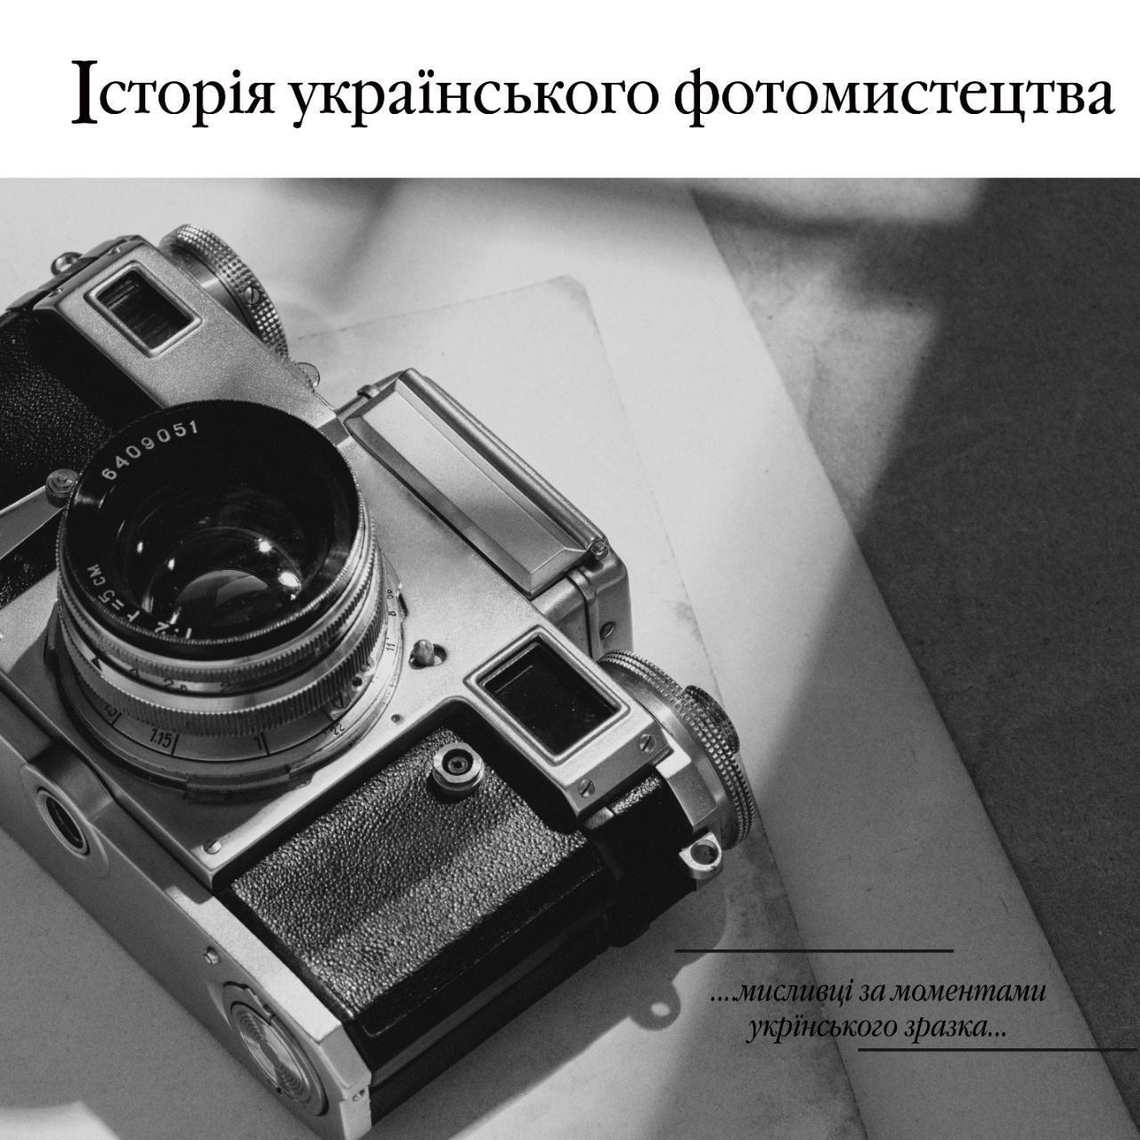
Фоном обкладинки служить фотознімок, що одним елементом описує тематику книги та епоху, що розглядається.(мал.2)
(мал.2)

Створення дизайну обкладинки фотовидання вимагало врахування певних методологічних принципів. А саме:
- Обкладинка повинна бути візуально єдиною та стійкою. Використовуйте однакові кольори, шрифти та елементи, щоб створити сприятливий враження про спрощену та стильну композицію.
- Використовуйте контраст для того, щоб основний елемент (наприклад, заголовок чи головний зображений) виділявся. Це дозволяє привертати увагу та робить обкладинку більш чіткою.
- Забезпечте баланс між різними елементами дизайну, такими як текст, фотографії та графічні елементи. Уникайте переваги в одному напрямку, яка може створити неврівноваженість.
- Дотримуйтеся гармонійних пропорцій між різними елементами обкладинки. Враховуйте розміри та розташування тексту, фотографій та інших елементів.
- Визначте головний елемент або інформацію, яку ви хочете виділити. Використовуйте різні розміри шрифту, кольори або стилізацію, щоб створити гієрархію та направити увагу читача.
- Використовуйте кольори, які відображають тематику фотовидання та передають певний настрій чи емоції. Уникайте перенасичених кольорів, які можуть виглядати неприродно.
Була визнана важливість використання знаків, які забезпечили б сприйняття глядачем єдиного та цілісного образу видання, ставши інструментом для структурного бачення. Людина природно уникає зображень, які не мають цілісності, системності, організованості та упорядкованості. Філософія давньогрецьких філософів підкреслює, що відчуття цілісності візуального продукту відображає потребу людського сприйняття предметів як упорядкованих, гармонійних та структурованих. Для дизайнера створення візуальної єдності обкладинки фотокниги полегшується тим, що глядач вже з початку налаштований на самостійний пошук організації елементів, що пов'язуються один з одним.
Візуальна композиція фотознімку формується шляхом поєднання елементів у визначеному форматі. Візуальна єдність виявляється у сприйнятті структурної цілісності композиції. Фокусування уваги глядача лише на деталях та компонентах фотознімку, ігноруючи цілісність образу та його семантичний зміст, свідчить лише про відсутність візуальної єдності матеріалу.
Для досягнення візуальної єдності застосовуються різні методи. Одним із широко використовуваних прийомів є повторення, яке об'єднує різні частини композиції за допомогою повторюваного елемента, такого як колір, форма, фактура, напрямок чи кут. Візуальна єдність елементів обкладинки досягнута завдяки простоті фотознімку, на якому зображено звичайний фотоапарат, відомий кожному, навіть людині, яка далека від фотографії.
Повторення дозволяє читачеві відчути ритм. У своїй книзі "Принципи дизайну" відомі американські дизайнери Девід Лауер і Стівен Пентак визначають ритм як принцип дизайну, що ґрунтується на повторенні. Повтор у візуальному елементі створює враження єдності і, в певній мірі, присутній у більшості творів мистецтва. Зазначається, що ритм передбачає чітке повторення однакових або незначно змінених елементів.[17]
Автор С. Водчіц детально розглядає використання ритму в книжковому дизайні [18]. Вона стверджує, що "послідовна закономірна зміна (використання або зменшення) елементів та інтервалів характеризує ритмічний порядок розташування елементів" [18]. Згідно з вченою, змішаність деяких елементів, яка відбувається послідовно та одночасно, подібна до різноманіття форм життя. Безперервний рух ока відтворює послідовність регулярностей. С. Водчіц вважає, що душа, яка представляє емоційно-чуттєве сприйняття людини, відчуває ці ритми. Вчена підкреслює важливість значення та якості ритмів, оскільки вони впливають на враження читача [18].
"Продовження ряду підвищує його виразність та підсилює вплив ритму на емоції. Проте важливо уникати зловживань ритмом, оскільки існує максимальна границя розвитку ряду, обумовлена людськими можливостями сприйняття – довжина ритму може викликати втомленість. Відчуття монотонності, що пригнічує, зростає, особливо якщо ритмічний порядок є простим, а акценти виражені. Застосування прикладів зупинки ритму, порушення постійної послідовності його ряду, може зняти відчуття монотонності. Це є відображення тих неминучих випадковостей у житті", - вказано у книзі С. Водчіц "Естетика пропорцій у дизайні. Система книжкових пропорцій" [18]
Створення фотокниги "Історія українського фотомистецтва" з використанням ритму передбачало формування враження цілісності в різноманітності, періодичного розв'язання конфлікту між очікуванням і подіями, а також специфічних переживань можливого "перебою" при порушенні ритму.
Фотокнига, як я вже зазначив, представляє собою комбінацію фотоматеріалів та текстового супроводу. Фотографії на розворотах сторінок групуються в підгрупи, які відображають різноманітні теми, презентуючи в єдиній серії минулий час або певний період історії – пунктум. Фотознімки на розворотах сторінок повторюють цінності, смисли, ідеали та значення того часу, створюючи власний ритм. Фотографії взаємодоповнюють одна одну та взаємодіють у гармонійному співвідношенні. Внутрішня структура фотокниги відображена як послідовність знімків з невеликим текстовим поясненням. Наступним етапом є розташування головних та додаткових за значенням фотографій на розворотах книги.
Фотокнига "Історія українського фотомистецтва" презентує послідовність знімків, яка ставить перед собою завдання концептуально висловити певні ідеї. Прагнення уникнути очевидної візуальної послідовності, яка вважається нецікавою та монотонною.
Давайте розглянемо вміст та дизайн розворотів сторінок книги. Розворот, за словами О. Мжельської, є "мережею для вираження просторовості видання, його метричною одиницею" [19]. Під час композиційного монтажу я намагався "мислити розворотами", не обмежуючись простою послідовністю кадрів.
Завдяки площинності розвороту глядач може охопити поглядом весь фотоматеріал як цілісний образ і, зацікавившись, зупинитися на деталях відзнятого матеріалу. "Розворот виконує основне смислове завдання та розглядається як образно-смислова одиниця фотовидання", зауважує О. Мжельська [19].
Саме розвороти виступають засобом візуалізації основних ідей книги. Тому важливо детально продумати розташування фотознімків на розворотах та їх послідовність, враховуючи їх взаємодію в композиції.
Тема кожного розвороту розкривається за допомогою фрази, яка є своєрідним суттєвим вираженням. У роботі монтажна фраза представлена одним фотознімком на розвороті (мал.3). Також можна зустріти монтажну фразу, яка виражена двома або чотирма знімками на двох розворотах (мал.4).
Розташування монтажної фрази на кількох розворотах включає в себе використання специфічних прийомів для визначення меж кожної фрази за допомогою різноманітного оформлення. Наприклад, одна фраза може бути створена за допомогою великоформатних фотографій, які охоплюють всю сторінку, тоді як інша може містити менші зображення.
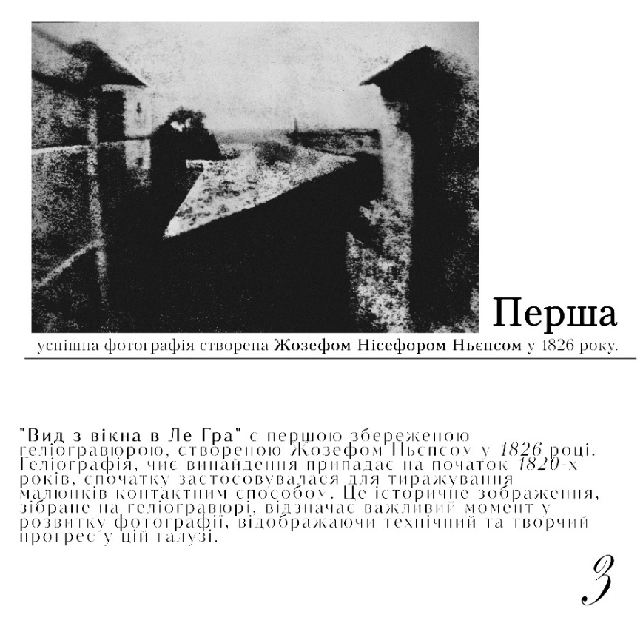
Стандартно використовується різна фонова заливка для сторінок, що відносяться до різних монтажних фраз. Однак, щоб зберегти єдину тему монтажної фрази, було вирішено відмовилися від використання різної фонової заливки для підпорядкованих підтемних монтажних фраз.
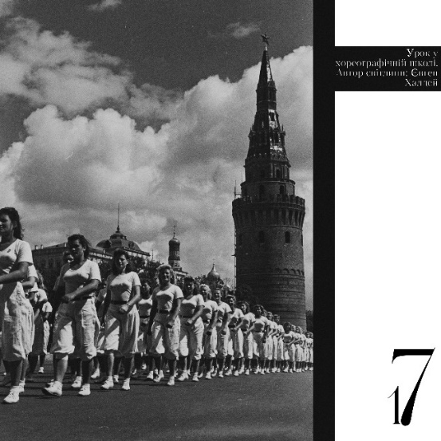
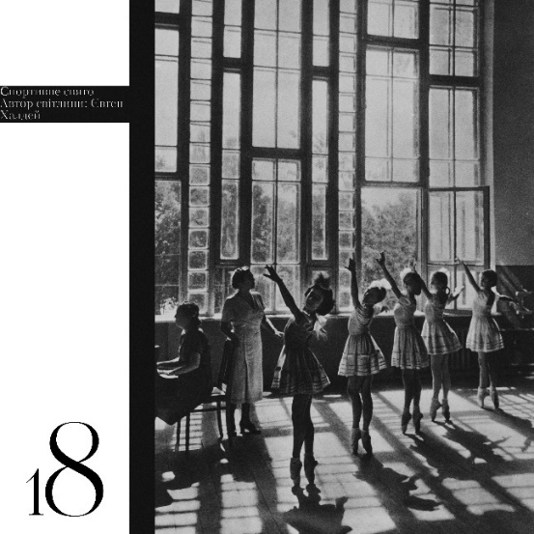
(мал.3)
(мал.4)
Було вибрано біле тло для розворотів, яке виступає своєрідним оформленням фотознімків і асоціюється із вікнами на сторінці. Додаткові лінії були використані для створення контрасту, візуально розділяючи фотокнигу на "подивися" та "розповісти", де можна не лише розглядати зображення, але й ознайомитися із фактами їх створення чи історією появи.
Для досягнення взаємодії монтованих кадрів на розворотах фотокниги, враховувалася задача побудови композиційної єдності та смислової цілісності. Зусилля зосереджувалися на виявленні спільних рис фотознімків для формування єдиної тематичної монтажної фрази, яка відображала хронологію розвитку мистецтва та зупинки фотографії.
Розміщення фотографій на розворотах книги виконувалось різними способами для досягнення єдності. Вибір зображень із подібними об'єктами об'єднував їх у тематичну монтажну фразу. Розвороти розкривали єдину сюжетну лінію - зародження, послідовність творчих процесів, творців, ключові моменти, прориви і початок нової епохи.У кінцевому результаті в якості загальної теми антології було обрано метафору "шляху" чи "розвитку", яка об'єднує символічне переміщення через бінарні опозиції. Вторинним мотивом було переосмислення досвіду через оптику повернення, де початкове розглядається через призму вже наявного досвіду і відбувається переосмислення "споконвічного", "рідного".
Розвороти, на яких зображені об'єкти, віддалені за змістом явищ, були підпорядковані визначеній темі за допомогою асоціативного ряду смислового змісту. Композиційна єдність також досягалася через сюжетне поєднання фотознімків, серійність знімків та підпорядкованість між ними. Знімки, схожі за формальними ознаками - композицією, формою, зовнішнім виглядом та структурою об'єктів зйомки, служили основою для створення єдиної монтажної фрази.
На деяких розворотах було використано один фотознімок для обох сторінок, а також два фотознімки - по одному на кожній сторінці, і чотири фотознімки - по два на кожній сторінці. Тип дизайну роботи визначається як складний, оскільки деякі розвороти включають чотири фотографії, а обкладинка створена за допомогою фотографії.
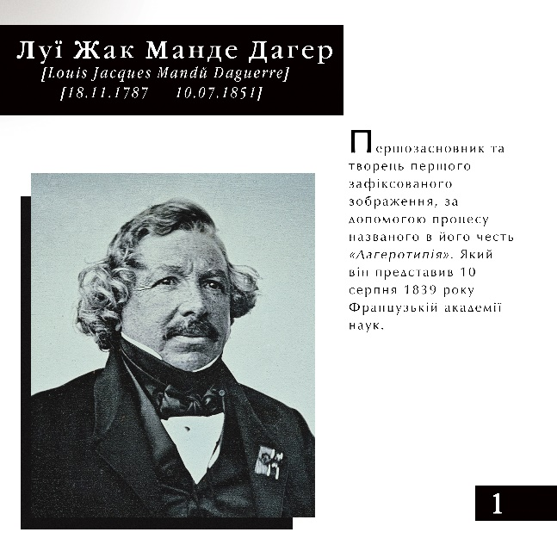
Перша половина фотокниги присвячена фотографіям та інформації про процеси створення самої фотографії, винайдені процеси та видатні особистості, які стояли в основі історії розвитку фотомистецтва.(мал5,6)
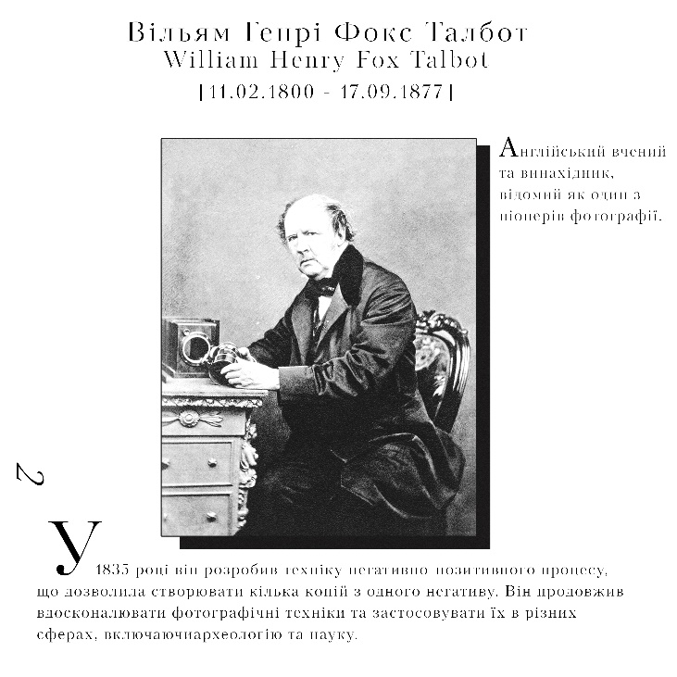
(мал.5)
(мал.6)

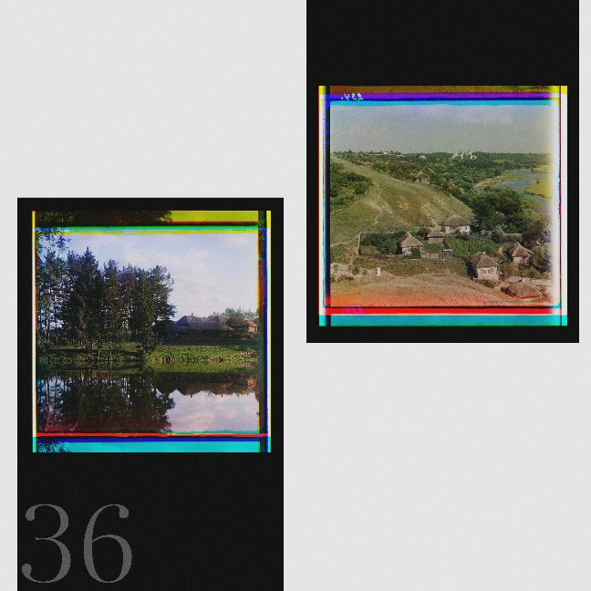
Одна зі сторінок має представлення, яке розташовано симетрично на двох сторінках, і включає по дві фотографії (мал.7). Ця монтажна фраза буде продовжена наступною сторінкою (мал.8). На цих фотографіях представлені перші кольорові роботи в українському житті, створені у 1905 році.
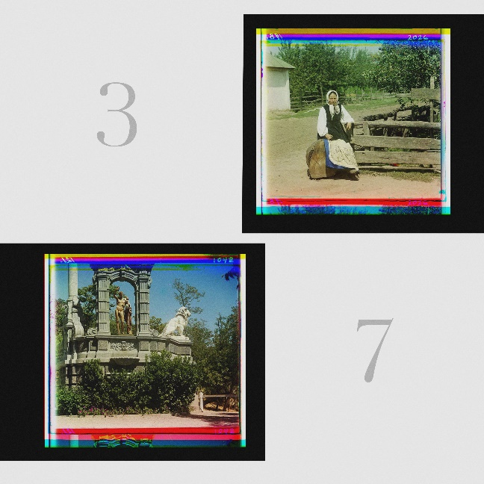
(мал.7)
(мал.8)

Це лише один із прикладів використання композиційного прийому для створення власної фотокниги. Перегортаючи сторінки цього видання, читач переноситься у моменти створення, розвитку та період будівництва тієї самої фотографії, яку ми знаємо сьогодні. Подорожуючи від етапу початкового створення до відомих історичних подій, зафіксованих в різні моменти століття, але відігравших ключову роль як у художньому, так і в історичному вимірах, ці моменти, на мою думку, впливають на наше загальне історичне сприйняття. Після розгляду значущих історичних подій можна ретельніше розглянути, як фотографія розвивалась в Україні протягом минулого століття, хто були її важливі творці, і як українська історія фотомистецтва складалася. На завершення досліджуються етапи створення фотографії, яку ми впізнаємо сьогодні. Конотативний зміст фотознімків на останній подвійній сторінці показує, що цей шлях тільки розпочався, перед нами чекають нові відкриття та інновації.
Для створення дизайну макету фотокниги "Історія українського фотомистецтва" у рамках кваліфікаційної роботи була використана програма комп'ютерної обробки зображень Adobe Photoshop, розроблена компанією Adobe Systems. Вибір Photoshop був обґрунтований професійним підходом, і саме ця програма стала першим кроком у моєму вивченні цифрової обробки та створення зображень. Досягнувши розуміння можливостей програми, мені легко вдалося створити макети сторінок власної книги за допомогою Photoshop. Обране програмне забезпечення надало можливість проводити професійне редагування фотографій, макетування сторінок, а також розміщення фотознімків і тексту.
Висновок до розділу 2
Фотокнига представляє собою виразно складніший об'єкт, порівняно з іншими видами фотовидань, який визначається не лише використанням, але й концептуальними особливостями, що були розглянуті в другому розділі даної роботи.
У першому розділі проведено аналіз дизайну сучасних вітчизняних фотовидань як продуктів творчого співпраці між дизайнерами та фотографами. Під час попередньої роботи були досліджені найкращі фотокниги українських дизайнерів, які були видруковані протягом останніх п'яти років. Особлива увага була приділена конструкції фотовидань, що виявляється у взаємодії фотографій на розворотах, композиції, тексту та формату книги. На підставі проведеного аналізу можна висновувати, що якісні фотокниги вирізняються не лише високою якістю елементів дизайну книги, але також наявністю високоякісного фотоматеріалу. Додатково, елементи дизайну в таких книгах виконують роль "підсилювача" ідеї фотовидання, утримуючись від вираження власного незалежного характеру.
У другій частині виконано теоретико-методологічний аналіз, що дозволяє сформулювати висновки стосовно алгоритму аналізу дизайну фотокниги. Увага приділена таким конструктам, як пікселі, світлові (кольорові) плями; об'єкти та предмети, люди; композиція, структура; художня образність, прийоми виразності; фотографія розглядається як текст, рівень дискурсу.
Підкреслено важливість розгляду наступних параметрів аналізу фотовидання, таких як статус і режим функціонування фотографії; цілі та завдання, які ставив перед собою фотограф; функції фотографії та її соціальну роль; розпізнані на фотографії символи і знаки; визначення культурного та історичного контексту; особливості сприйняття та інтерпретації фотографії глядачем.
Семіотичний аналіз візуального тексту є підготовчим етапом для змістовного структурного аналізу, де структурна інтерпретація розглядає соціальні ситуації і явища, зображені на знімках, як типові. З цієї перспективи зафіксовані події розглядаються як соціальні факти, що відображають функціонування соціальних структур, які є невидимими для безпосереднього спостереження. Структурна інтерпретація базується на виявленні іманентних елементів соціального життя: інтеракцій, норм, ідей і можливостей.
Відділено час для розгляду розробки дизайну фотокниги "Історія українського фотомистецтва". Книга має розмір 290 х 290 мм, складається з 40 сторінок і має дизайнерську обкладинку. Внутрішня структура включає в себе фотознімки та тексти, які розкривають події.
На початковому етапі розробки проєкту фотокниги був проведений відбір ключових і важливих кадрів, а також визначено кадри другого плану та додаткові. Одночасно був обраний формат, який вплинув на особливості роботи над виданням.
Важливо враховувати, що основною одиницею фотовидання є розворот, тому корисно "мислити розворотами", уникати простої послідовності кадрів. Розміщення фотографій на розворотах розглядається як побудова монтажної фрази, де окремі фотознімки об'єднуються та стають темами для створення єдиної монтажної стрічки.
Проблема збереження балансу між формою та змістом фотокниги є актуальною в сучасній видавничій справі, де зовнішній вигляд часто отримує більше значення, ніж творча робота самого художника.
В процесі виконання завдання викладено принципи досягнення композиційної єдності та передачі основної ідеї видання шляхом використання елементів розміщення фотоматеріалу, таких як повторення, ритм та симетрія.
Метою другого етапу створення фотокниги було злити фотозображення та текстовий матеріал, створивши між ними взаємовідносини повноправності і взаємодоповнення. Для тексту були обрані конкретні шрифти чорного та білого кольорів. Візуальний ряд та текстовий контент всередині книги були розділені на підтеми, які разом формують певний ритм і утворюють серію.
РОЗДІЛ 3. МЕТОДИЧНІ РЕКОМЕНДАЦІЇ
3.1. Рекомендації для викладачів з методики викладання «Історії українського фотомистецтва»

Курс «Історії українського фотомистецтва» є однією з додаткових (вільних) дисциплін при підготовці сучасних фотографів та викладачів фотомистецтва, що знайомить нас з використовуванням різноманітних підходів та методів для зацікавлення студентів та покращить їх розуміння предмету. Предметом вивчення дисципліни є історичні огляди, аналіз витворів, практичне використання, використання технологій та дослідження різних аспектів українського фотомистецтва.
Метою навчальної дисципліни є ознайомлення студентів з розвитком та особливостями української фотографії як виду мистецтва, напрямок якої визначений розвитком творчого мислення та фаховою адаптацією креативного підходу до розв’язання різних завдань; набуття творчих навичок під час роботи з матеріалами, естетичними засобами композиційної гармонізації об’єктів історичної спадщини; розвиток уміння використовувати об’єкти віртуального простору та навколишнього середовищя.
На досягнення мети навчальної дисципліни спрямована система викладання, розроблена на основі системного підходу до її вивчення:
– читання лекцій, які формують теоретичну базу знань, забезпечуючи належну якість процесу проектування та розробки пояснювальних документів проектної пропозиції;
– проведення практичних занять, які впливають на розв’язання творчих завдань у комплексному поєднанні з функціональним призначенням розробок, а також на особливості графічного та конструктивного вирішення одиничних і серійних об’єктів графічного дизайну;
– проведення індивідуальної та самостійної роботи студента, яка дозволяє закріпити набуті теоретичні знання та практичні вміння.
Основними завданнями практичної та самостійної роботи є розвиток творчого й аналітичного мислення, креативного підходу до розв’язання програмних завдань, формування необхідних професійних умінь та навичок, необхідних для самостійної та колегіальної роботи у сфері сучасного дизайну, зокрема вміння опрацьовувати літературу за фаховим спрямуванням та Інтернет-джерела з метою підбору аналогів і необхідного інформаційного матеріалу.
Практична робота спрямована на оволодіння методикою ведення дизайн-проектування і професійними навичками поетапного дизайн-проектування у процесі втілення візуальної ідеї графічними засобами в продукції графічного дизайну.
Проведення практичних занять орієнтовано на індивідуальну роботу з кожним студентом для опанування методики проектування, процесів створення художнього твору.
Самостійна робота розвиває самостійне вміння та вдосконалює професійні навички працювати сучасними технологіями для демонстрації фотографій, створення презентацій та відеоматеріалів. Це допоможе їм краще зрозуміти процес створення фотографій та відчути себе частиною творчого процесу.
Практичну роботу студенти можуть виконувати як у години, відведені на неї відповідно до навчальної програми, так і відпрацьовувати заданий матеріал самостійно.
Важливою формою засвоєння викладеного матеріалу є вміння користуватися рекомендованою літературою та проводити аналіз існуючих на споживчому ринку зразків продукції графічного дизайну.
Компетенції, які необхідно розвивати в результаті вивчення навчальної дисципліни:
– знання основних вимог до методики викладання;
– знання основних та допоміжних засобів викладання відповідно до зазначеної теми;
– знання основних прийомів застосування методичних рекомендацій у викладанні даного курсу;
– знання методологічних основ викладання теоретичних та практичних курсів;
– базові знання сучасних комп’ютерних технологій;
– базові знання сучасного технологічного та поліграфічного відтворення;
– знання економічних, екологічних та технологічних аспектів використання поліграфії.
Контроль рівня теоретичних знань студентів здійснюється під час поточного модульного контролю за допомогою застосування тестів та контрольних робіт. Контроль рівня якості виконання практичних завдань проводиться за графіком кафедри графічного дизайну і реклами, на практичних заняттях і консультаціях (шляхом перевірки виконання практичних завдань та ескізів), а також під час визначення оцінки за якість виконання семестрових завдань (на переглядах).
Силабус навчальної дисципліни є документом, у якому роз’яснюється взаємна відповідальність викладача і здобувача, висвітлюються процедури і принципи оцінювання, політики і зміст курсу. У силабусі чітко відображаються цілі та очікувані результати навчання, яких під час вивчення дисципліни мають досягти здобувачі. В силабусі навчальної дисципліни відображаються критерії оцінювання, які використовуються викладачем під час поточного та підсумкового контролю і з якими здобувач освіти зобов’язаний ознайомитися перед вивченням дисципліни.
Розробляється силабус відповідно до освітньо-професійної програми підготовки здобувача вищої освіти, моделі викладання і освітньої кваліфікаційної характеристики дисципліни, враховуючи поточний рівень знань і навичок студентів.



СИЛАБУС НАВЧАЛЬНОЇ ДИСЦИПЛІНИ
«Історія українського фотомистецтва»

Назва курсу | Історія українського фотомистецтва
Веб-сайт для курсу | http://do.luguniv.edu.ua/
Мета й завдання курсу | Мета дисципліни – навчити студентів історії, розвитку та впливу українського фотомистецтва на культуру та мистецтво України.  Серед основних завдань дисципліни:  - ознайомлення з історією фотомистецтва давши студентам загальне уявлення про початки та розвиток фотомистецтва в Україні, ключові події, напрями та визначні постаті в історії української фотографії.  - розуміння впливу та значення української фотографії за допомогою поглиблення знань про вплив української фотографії на культуру, суспільство та мистецтво, а також про її роль у візуальній спадщині України.  - аналіз та критичне мислення стимулюючи аналітичні навички та критичне мислення стосовно фотографічних творів, технік та тенденцій українського фотомистецтва.  - розвиток творчого підходу за допомогою сприяння розвитку творчого мислення студентів, їхніх навичок у сприйнятті та створенні фотографій, а також розуміння основних принципів композиції та виразних засобів у фотомистецтві.  - збагачення культурного багатства поглибивши знання студентів про українську культуру через вивчення фотографічної спадщини та визначних творців у цій галузі.
Тривалість курсу | Годин – 60
Результати навчання | Глибоке розуміння історії українського фотомистецтва. Студенти матимуть глибоке знання про початки, розвиток та вплив українського фотомистецтва на культуру та мистецтво України.  Аналітичні навички та критичне мислення, зможуть аналізувати та критично оцінювати фотографічні твори, розуміти їхню важливість та місце у фотомистецтві.  Розвиток творчого потенціалу, вони також розвинуть свій творчий потенціал, зокрема у сприйнятті та створенні фотографій, використанні композиційних прийомів та виразних засобів у фотомистецтві.  Сприйняття культурної спадщини, краще розуміти та оцінювати важливість української культурної спадщини через фотомистецтво та визначних творців у цій галузі.  Будуть мати можливість створити власний курсовий проект, що дозволить їм дослідити певний аспект українського фотомистецтва та продемонструвати свої знання та творчі здібності.  Допоможуть студентам отримати широкі знання про фотомистецтво в Україні, розвинути їхні творчі та критичні навички та глибше розуміти культурне значення української фотографії.
Тижневий розклад
Теми | Тема 1: Вступ до фотомистецтва (2 години)  - Ознайомлення з основними поняттями та історією фотографії.  - Визначення місця фотомистецтва в загальному контексті мистецтва.  Тема 2: Початки української фотографії (4 години)  - Піонери української фотографії та їх внесок.  - Перші фотографії на теренах України.  Тема 3: Розвиток української фотографії (8 годин)  - Роль українських фотографів у світовому контексті.  - Фотомистецтво в умовах політичних та соціальних змін.  Тема 4: Техніки та жанри (6 годин)  - Архітектурна фотографія.  - Пейзажна фотографія.  - Портретна фотографія.  - Жанрова фотографія.  Тема 5: Вплив української фотографії на сучасне мистецтво (5 годин)  Тема 6: Критичний аналіз та обговорення (10 годин)  - Аналіз відомих творів українських фотографів.  - Дискусії про сучасні тенденції у фотомистецтві.  Тема 7: Практичні заняття (15 годин)  - Створення власних фотографій за вибором теми.
Орієнтація (на кого розрах. курс) | На здобувачів освітнього рівня «магістр» кафедри дизайну НН ІKM ДЗ «Луганський національний університет імені Тараса Шевченка» ОПП «Графічний дизайн»
Резюме викладача | Гриб Євгеній Олегович – викладач кафедри дизайну.
Інформація для підтримки зв’язку з викладачем | e-mail: evgeniihryb@gmail.com
Попередня підготовка | Знання загальної історії мистецтва: Базове розуміння основних етапів та розвитку світового мистецтва може бути корисним для контекстуалізації українського фотомистецтва.  Основи фотографії та візуального мистецтва: Розуміння основних понять та принципів фотографії, композиції, світлотехніки, колірної теорії тощо може стати в нагоді для кращого розуміння українського фотомистецтва.  Здатність до аналітичного мислення: Вміння аналізувати візуальні твори, розуміти їхню символіку та зміст, а також орієнтуватися в контексті мистецтва.  Інтерес до української культури та мистецтва: Попередня зацікавленість українською культурою та бажання краще розуміти історію та розвиток фотомистецтва в Україні.  Хоча попередня підготовка не є обов'язковою, вона може допомогти студентам краще усвідомити та апрекціювати матеріал, що вивчатиметься під час курсу "Історія українського фотомистецтва".
Як навчатися? | Очно, заочно, дистанційно
Навчальні матеріали | 1. Електронний каталог бібліотеки Національної академії керівних кадрів культури і мистецтв. URL:http://library.nakkkim.edu.ua  2. Електронний каталог Національної бібліотеки України імені В. І. Вернадського. URL: http://www.nbuv.gov.ua  3. Національна історична бібліотека України. URL:www.nibu.kiev.ua  4. Про рекламу : Закон України [Електронний ресурс] //Відомості Верховної Ради України /ВРУ. Київ, 1996, № 39.URL: https://zakon.rada.gov.ua/laws/show/270/96-%D0%B2%D1%80#Text  5. Арнхейм Р. Новые очерки по психологии искусства: Прометей, 1994.  6. Беньямин В. Коротка історія фотомистецтва: Ад Маргинем Пресс, 2015.  7. Ляпін О. Українська фотографія в дзеркалі часу. Антиквар.2020, №3(117)  8. Мжельская Е. Л. Редакторська підготовка фотовидань: посіб.: Аспект Прес, 2005.  9. Бессараб А. О., Шепелева О. І. Фотокнига – затребуваний ексклюзив сьогодення. Держава та регіони. Серія: Гуманітарні науки, 2014 р.,
Необхідне устаткування | Комп’ютер/ноутбук, принтер тощо
Спільні / індивідуальні види навчальної діяльності | Діяльність здобувача вищої освіти:  ˗ слухання лекцій;  ˗ виступ з повідомленням на практичних заняттях;  ˗ виголошення доповіді на практичних заняттях;  ˗ дослідження та аналіз презентації власного видання;  ˗ підготовка презентації дизайн-проєкту;  ˗ демонстрація творчого підходу до виконання творчих проєктів;  ˗ аналітичні завдання, тренінги, реферування, тестування.  Форма контролю:  залік
Оцінювання | онлайн / очно / дистанційно
Критерії оцінювання (окремо для кожного виду діяльності) | Семестрова рейтингова оцінка розраховується, виходячи з критеріїв:  ˗ письмові модульні роботи – 30 %  ˗ участь у практичних заняттях – 50%  ˗ самостійна робота (презентація, доповідь) – 20%  Карта оцінювання СРС
  № | Види самостійної роботи студента | Максимальний бал рейтингу за вид (%)
  1. | Дослідити та підготувати презентацію на тему: «Історія українського фотомистецтва» | 10%
  2. | Підготувати дизайн – проєкт фотовидання | 10%
   | Разом | 20%
Чат / сесії
Забезпечення виконання принципів академічної доброчесності | Письмові роботи перевіряються на наявність плагіату і допускаються до захисту з коректними текстовими запозиченнями не більше 20%. Списування під час модульних робіт та заліків заборонено (в т.ч. із використанням мобільних девайсів). Мобільні пристрої дозволяється використовувати лише під час онлайн тестування.
Feedback курсу

3.2. Методичні рекомендації для майбутніх графічних дизайнерів для проєктування фотокниги

Дизайн-проєктування фотокниги є привабливою сферою для графічних художників і вимагає певного набору талантів. Незалежно від того, чи існують фотокниги, завжди буде попит на графічних дизайнерів, які можуть перетворити цінності, індивідуальність та особисту історію в образ за допомогою фотокниги.
Попит на графічних дизайнерів зростає навіть у світі програмного забезпечення для створення логотипів за допомогою штучного інтелекту та безкоштовних програм для графічного дизайну. Графічні дизайнери не лише малюють нові ідеї відповідно до останніх тенденцій у брендингу, але й чітко розуміють потреби своїх клієнтів, цільову аудиторію та ринок, на якому буде використовуватися їхній дизайн.
Дизайнер поліграфічної продукції виконує дизайн та верстку різноманітних видів поліграфічної продукції, таких як журнали, багатосторінкові видання, каталоги, буклети, ліфлети, флаєри, календарі, плакати, візитні картки та інші. Він розробляє макети упаковки, технічної документації (посібники, інструкції, схеми, планограми тощо), підготовлює зображення та виконує підготовчу обробку макетів з урахуванням різних вимог друкарень. ⠀ Дизайнер може працювати як фрілансер, приймаючи замовлення онлайн, що є дуже популярним зараз. Його послуги відомі, якщо клієнт не має готового макету і звертається за створенням друкованих матеріалів з нуля. ⠀ Якщо оригінал вже існує, дизайнер вносить корективи та приводить його у відповідність до технічних вимог друкарні. Також він може розробляти фірмовий стиль компанії та створювати логотипи.
Дизайнер повинен мати широкий спектр навичок та якостей.
Теоретичні навички:
- Знання сучасних тенденцій в графічному та комунікаційному дизайні
- Вміння працювати з живописом, малюнком, колористикою та композицією
- Розуміння друкарських та післядрукарських процесів
- Основи психології сприйняття візуальної інформації
- Розуміння функціонування медійних каналів поширення комунікації
- Вміння застосовувати акциденцію та типографіку до видань
- Відтворення кольору та кольорового поділу
- Розуміння форматів PostScript, SVG, PDF
- Знання процесів друку, таких як офсет, шовкографія, флексографія, високий друк
Професійні навички:
- Здатність створювати макети графічного дизайну та художнього візуального образу
- Вміння працювати з типографікою, орнаменталістикою та загальною композицією
- Розуміння виробничого циклу графічного дизайну від концепції до друку та дистрибуції
- Вміння користуватися растровими та векторними графічними редакторами (Adobe CC, QuarkXPress, CorelDraw, SketchApp тощо)
- Робота з колірними палітрами (CMYK, RAL, RGB, PANTONE)
- Уміння малювати від руки або на планшеті
- Редагування тексту та зміна його під формат верстки
- Робота з брифами, технічними вимогами та брендбуками
- Ретуш та кольорокорекція
- Робота з друкованими процесами
Особисті якості:
- Орієнтація на клієнта та робота з замовником
- Професійна комунікація
- Тайм-менеджмент та раціональна організація робочого процесу
- Незалежна робота
- Робота в команді
- Багатозадачність та вміння вести кілька проєктів паралельно
- Увага до деталей
- Відповідальність за результат
- Саморозвиток та підвищення професійного рівня
Концепція роботи з нуля включає розробку концепції, яка може бути здійснена за ґрунтовним або формальним підходом.
Ґрунтовний підхід
- Виділення основного і другорядного
- Компонування текстових блоків
- Аналіз сприйняття готової роботи
Формальний підхід
- Адаптація стандартного дизайну з великого каталогу прикладів/зразків до потреб клієнта
Кольорове рішення поліграфічної продукції може бути виконане в корпоративних тонах або, у відсутності таких, дизайнер підбирає відповідні варіанти. Професійний дизайнер використовує знання впливу кольору на підсвідомість для досягнення потрібного ефекту.
Ілюстрації мають доповнювати текст, не привертаючи до себе зайвої уваги. Важлива хороша роздільна здатність та відповідність тематиці. Дотримання міри в кількості стилів і розмірів шрифтів є обов'язковою умовою для створення гарного дизайну.
Підготовка макета до друку включає в себе задання розміру зображення, вибір колірної моделі, передбачення полів під обрізку та додавання файлу зі шрифтами.
Під час навчання майбутній графічний дизайнер вивчає різноманітні програми для роботи з графікою та верстки макетів. Найпопулярніші з них включають:
Adobe Photoshop: Багатофункціональний растровий редактор, сумісний з усіма продуктами Adobe та графічними планшетами.
Adobe Illustrator, CorelDRAW: Векторні графічні редактори. Перший підходить для створення ілюстрацій, мультяшної графіки та логотипів. Другий підтримує дизайн та верстку широкого спектру поліграфічної продукції.
Adobe InDesign, Adobe PageMaker, QuarkXPress: Програми для комп'ютерної верстки книг, журналів та брошур.
Інші продукти програмного комплексу Corel: Photo Paint, Power Trace, Painter.
На перший погляд може здатися, що безліч програм потрібно вивчати цілу вічність. Однак за досвідом можна запевнити, що кожен графічний дизайнер обирає кілька найкомфортніших інструментів для виконання необхідних завдань.

Висновки до розділу 3

У третьому розділі даної роботи було надано методичні рекомендації вибіркової дисципліни для викладачів з викладання «Історії українського фотомистецтва» власної розробки, а саме, силабусу вибіркової дисципліни «Історія українського фотомистецтва», яка дозволяє оволодіти теоретичними та практичними основами викладання власного матеріалу, навичками аналізу та створення власних методичних розробок.
Соціальними та комунікативними навичками, що розвивають ключові фахові компетентності в області викладання та створення власної фотокниги. Дозволяє навчитись створювати власні розробки методик викладання та безпосередньо відтворення власних дизайнерських рішень при створені фотокниг. Також надано методичні рекомендації для майбутніх графічних дизайнерів для проєктування фотокниги книги, описано методичні рекомендації для дизайнерів та викладачів з розробки персонального матеріалу. Охарактеризовано навички та риси, які необхідні для того, щоб стати професійним графічним дизайнером. Описано етапи становлення дизайнера.

ВИСНОВКИ
У даному дослідженні вивчено виникнення та еволюцію фотовидання в контексті різних галузей, зокрема поліграфічної, дизайнерської та видавничої сфер, в тісному взаємодії з розвитком фотографії як технічного та мистецького явища. Зосереджуючись на розумінні фотографії як унікальної форми висловлення, виявлено її вплив на формування та трансформацію фотовидання.
Також визначено фотоальбом як конкретний вид видання, спрямований на відтворення реальності, де візуальне зображення виявляється більш домінуючим за змістом і обсягом, порівняно з вербальним викладом. В аналізі виокремлено сутність структурного та функціонального підходів до визначення поняття "фотокнига", розкриваючи їх взаємозв'язок та значущість.
Додатково, запропоновано концепцію фотокниги як особливого продукту у галузі видавничої, мистецької та дизайнерської діяльності. Виокремлено, що фотокнига спрямована на збереження та трансляцію ідей, цінностей, почуттів, смислів та значень просторово-часового континууму світу. Це досягається за допомогою досягнення пластичної єдності тексту, фотознімків та дизайну, що в своєму комплексі створює унікальний продукт, спроможний ефективно виражати та уособлювати різноманітні аспекти культурної спадщини та власної ідентичності.
Виділено концептуальну спільність різноманітних підходів, таких як психоаналітичний, соціально-критичний, деконструктивістський, герменевтичний, семіотичний, структуралістський та дискурсивний, у відношенні до аналізу візуального та візуальності. Підкреслено, що, незважаючи на методологічні відмінності цих підходів, вони спільно висвітлюють візуальні зображення як механічні відтворення соціальної реальності, які служать засобом ідентифікації з певною соціальною групою та визначення статусу та поведінкових норм.
Далі розглядаються принципи досягнення композиційної цілісності та передачі основної ідеї видання за допомогою використання фотоматеріалу через повторення, ритм, симетрію.
Зазначено, що ключовою ідеєю фотоантології є метафора "дороги" та "повернення" до передбачуваного шляху творчості фотохудожника, що об'єднує символічне переміщення через декілька ліній наступних бінарних опозицій: архітектура - природа; складність - простота; надлишкове - необхідне; штучне – природне; відносини - тілесність. Другорядним мотивом видання є переосмислення досвіду "споконвічного" та "рідного" під час такого переміщення.
Зосереджено увагу на тому, що семіотичний дискурс розглядає фотовидання як акт комунікації. Семіотичний аналіз забезпечує концептуалізацію візуального тексту та пропонує ефективні параметри аналізу змісту фотоматеріалу у фотовиданні.
Розглянута композиційна інтерпретація як інструмент аналізу змісту і форми зображення через вивчення походження, матеріалу, техніки і стилістики зображення. Виділено ключові компоненти композиційної інтерпретації: зміст, колір (відтінок, насиченість, контраст), просторова організація зображення (перспектива і кут зору).Детально розглянуті функції фотовидань. Книжкові та журнальні видання фотоматеріалів представлено як "носії" вираження творчих інтенцій фотомайстрів та збереження їх фотографічних творів для історії. Відзначено роль фотоальбомів та фотокниг у виконанні медіуму в комунікативній взаємодії фотографії з глядачем.
Проведено аналіз стилістичного принципу організації фотознімків у підпорядкуванні композиції, ракурсу і кольору семантично-смисловому змісту фотовидання. Вивчено метод досягнення єдності та цілісності твору через формування системи внутрішніх зв’язків між образотворчими і текстовими елементами у впорядкуванні фотографій в фотовиданні.
Теоретико-методологічний аналіз дозволяє зробити висновок стосовно алгоритму аналізу дизайну фотокниги: пікселі, світлові плями; об'єкти і предмети, люди; композиція, структура; художня образність, прийоми виразності; фотографія як текст та дискурс, який має різні рівні.
Акцентовано важливість використання для дослідження змісту фотовидання таких параметрів аналізу: статус і режим функціонування фотографії; мета та завдання, які ставив перед собою фотографи; функції фотографії і її соціальну роль; визначення культурного та історичного контексту; особливості сприйняття та інтерпретації фотографії глядачем.
Зазначено, що семіотичний аналіз візуального тексту є підготовчим етапом для змістовного структурного аналізу, де структурна інтерпретація розглядає соціальні ситуації і явища, представлені на знімках, як типові. З цієї точки зору, зафіксовані події є соціальними фактами, які відображають функціонування соціальних структур, що залишаються прихованими від безпосереднього спостереження. Структурна інтерпретація ґрунтується на виявленні іманентних елементів соціального життя: інтеракцій, норм, ідей і можливостей.
Розкрито розуміння ролі графічної концепції з точки зору функціонального підходу, особливості авторської фотокниги як продукта дизайнерських та мистецьких практик.
Проаналізовано причини стандартизації дизайну сучасної фотокниги та розглянуто оригінальність дизайну як атрибуту сучасної фотокниги. З’ясовано роль та місце дизайну у процесі створення фотокниги, який розглядається як інструмент лаконічного та естетичного оформлення змісту (концепції, ідеї) книги та засіб візуальної комунікації.
Зазначено, що спроектована фотокнига може бути використана як науковий або навчальний матеріал, який ілюструє історичні факти створення української фотографії. Книга дає можливість ознайомитися з творчістю видатних винахідників та митців, які вплинули на розвиток фотографії та внесли свій значущий вклад в історію.

СПИСОК ВИКОРИСТАНИХ ДЖЕРЕЛ

- Арнхейм Р. Новые очерки по психологии искусства: Прометей, 1994.
- Беньямин В. Коротка історія фотомистецтва: Ад Маргинем Пресс, 2015.
- Бессараб А. О., Шепелева О. І. Фотокнига – затребуваний ексклюзив сьогодення. Держава та регіони. Серія: Гуманітарні науки, 2014 р., № 4
- Бурдьє П., Л. Вакан. Рефлексивна соціологія. Частина ІІ: Чиказький воркшоп / Переклад з англ. Анастасії Рябчук. Київ: Медуза, 2015.
- Водчіц С.С. Естетика пропорцій в дизайні. Система книжкових пропорцій: Підручник для ВНЗ: Техносфера, 2005.
- Косів В. Магістерська робота з графічного дизайну: 100 вимог і порад. Навчальний посібник з підготовки й захисту дипломної роботи на здобуття освітнього рівня магістра для студентів спеціальності 022 «Дизайн», спеціалізації «Графічний дизайн. М. : Львів : Літопис, 2021. 112 с.
- Лауер Д., Пентак С. Принципи дизайна. Санкт Петербург: Питер, 2014.
- Ляпін О. Українська фотографія в дзеркалі часу. Антиквар.2020, №3(117)
- Мжельска Є. Л. Редакторська підготовка фотовидань: підручник: Аспект Прес, 2005.
- Положення про порядок створення та організацію роботи екзаменаційної комісії для проведення атестації здобувачів вищої освіти на першому та другому рівнях у ДЗ „Луганський національний університет імені Тараса Шевченка”. URL: http://luguniv.edu.ua/wp- content/uploads/2021/03/poloj_ek_26.03.2021.pdf.
- Положення про порядок створення та організацію роботи екзаменаційної комісії для проведення атестації здобувачів вищої освіти на першому (бакалаврському) та другому (магістерському) рівнях у ДЗ „Луганський національний університет імені Тараса Шевченка”. URL: http://luguniv.edu.ua/wp- content/uploads/2021/03/poloj_ek_26.03.2021.pdf
- Сафронова А. В., Михайлова Р. Д. Сучасна фотокнига як об’єкт дизайну: систематизація за способом подання контенту. Аrt and design. №2, 2020
- Сонтаг С. О фотографії: Ад Маргінем Прес, 2013.
- Стандарт вищої освіти за спеціальністю 022 «Дизайн» галузі знань 02 «Культура і мистецтво» для другого (магістерського) рівня вищої освіти. URL:https://mon.gov.ua/storage/app/media/vishchaosvita/zatverdzeni%20standarty/1 2/21/022- dizayn-magistr.pdf
- Странадко Е.М. Офіцйний сайт URL: http://www.stranadko.inf.ua/
- Тён ван дер Хейден: «Дизайнер и фотограф завжди надихають друг друга» URL: http://bookphotobook.blogspot.com/2013/12/blog-post_21.html
- Фотодрук vs поліграфічний друк URL: https://gardenbook.com.ua/fotodruk-vs-poligrafichny-j-druk/
- Храмова О. Деякі аспекти розвитку графічного дизайну кінця ХХ початку ХХІ ст. О. Храмова-Баранова, Т. Цемра, Я. Вискварка Вісник НТУ «ХПІ». Серія: Історія науки і техніки. – Х. : НТУ «ХПІ», 2014, No 30 (1073). 167–172 с.
- Черепанин В. Проявлені фотографології URL: https://zn.ua/ukr/ART/proyavleni_fotografologiyi.html
- 7 українських фотокниг заслуговуючих уваги URL: https://birdinflight.com/ru/vdohnovenie/resursy/26042016-posle-prochteniya-sberech-ukrainskie-fotoknigi.html
- Badger, G (2004), Theory: The Indecisive Moment: Frank, Klein, and ‘Stream-Of-Consciousness’ Photography, American Suburb X URL: http://www.americansuburbx.com/2010/06/theory-indecisive-moment-frank-klein.html
- Benge, Harvey — Photography + art + ideas .The Photobook – some thoughts of editing and sequencing / Harvey Benge, Харві Бендж URL: http://harveybenge.blogspot.com/2012/03/photobook-some-thoughts-on-editing-and.html
- Brown G. People, Brands and Advertising. Millward Brown International / G. Brown. - New York, 1992. - P. 45-54 .
- Chalfen R. Turning leaves: The photograph collections of two Japanese American families. Albuquerque, NM: University of New Mexico Press, 1991.
- Different Ground. Каталог виставки сучасного голландського графічного дизайну. М : Київ. ІЛ, 2010 , 308.
- Doyle P. Value-Based Marketing: marketing Strategies for Corporate Growth and Share- holder Value. Chichester, 2000. 232 с.
- Fossali, Basso P., Giulia Dondero M. Sémiotique de la photographie. Université de Limoges: Pulim, 2011. 407 p.
- Hall S. Th e Hinterland of Science: Ideology and the «Sociology of Knowledge» //On Ideology / Centre for Contemporary Cultural Studies (Ed.). London: Hutchinson, 1980. P. 26
- Jacoby J. Brand Loyalty: Measurement and Management. J. Jacoby, R. W. Chestnut. - New York: Wiley, 1979. Р. 14.
- McEnally Martha R. The Evolving Nature of Branding: Consumer and Managerial Considerations. Martha R. McEnally and L. de Chernatony. Academy of Marketing Science Review. 1999. No 2. Р. 8-20.
- Mitchell W.J.T. The Pictorial Turn / W.J.T. Mitchell // ArtForum. – March 1992. – P. 89–94).
- Parr, M & Badger, G (2004), The Photobook: A History, volume 1, Phaidon Press, London, UK
- Persona grata: Едуард Странадко URL: https://poltava.to/project/600/?fbclid=IwAR0C1AM8RUZ2vBjryv6fhycCf_iUWODuS46EJy7DyNG5PNA9JVieiTbD_oo
- Poster-Art, «Рекламні плакати». URL: http://poster-art.ru/plakat/board.php
- Roth, A (2001), Introduction’, in A Roth (ed.), The Book of 101 Books: Seminal Photographic Books of the Twentieth Century, PPP Editions in association with Roth Horowitz, New York, USA
- Shaughnessy, A (2004), The order of pages: Can graphic design reinvigorate the photographic monograph? Eye Magazine, vol. Vol 13, no. Spring, pp.
- Stendoffice, «Дизайн рекламного плаката». URL: http://www.stendoffice.ru/stendoffice/u_plakat/

ДОДАТОКИ

